รายงานการปฏิบัติราชการประจำเดือน ธันวาคม พ.ศ.๒๕๖๖
สภ.เมืองพัทลุง

อัตรากำลัง ชั้นสัญญาบัตร
อัตรากำลัง ชั้นสัญญาบัตร สถานีตำรวจ ภูธรเมืองพัทลุง
(ข้อมูล ณ 30 ธ.ค.66)

ตำแหน่ง ชั้นยศ | อัตราอนุญาต | คนครอง | ปฏิบัติงานจริง | ว่าง
ผกก.(พ.ต.อ.) | 1 | 1 | 1 | -
รอง ผกก.(พ.ต.ท.) | 3 | 3 | 3 | -
สว.(พ.ต.ท.-พ.ต.ต.) | 7 | 7 | 7 | -
รอง สว. (ร.ต.อ.-ร.ต.ต.) | 27 | 23 | 23 | 4
รวม | 38 | 34 | 34 | 4

อัตรากำลัง ชั้นประทวน
อัตรากำลัง ชั้นประทวน สถานีตำรวจ ภูธรเมืองพัทลุง
(ข้อมูล ณ ๓๐ ธ.ค.66)

ตำแหน่ง ชั้นยศ | อัตราอนุญาต | คนครอง | ปฏิบัติงานจริง | ว่าง
ผบ.หมู่ (ด.ต.-ส.ต.ต.) | 146 | 143 | 143 | 3
รอง สว.(53) (ร.ต.อ.-ร.ต.ต.) | 69 | 69 | 69 | -
รวม | 215 | 212 | 212 | 3

งานอำนวยการ สภ.เมืองพัทลุง
- สภเมืองพัทลุง เข้าแถวเคารพธงชาติทุกวันอังคารของสัปดาห์
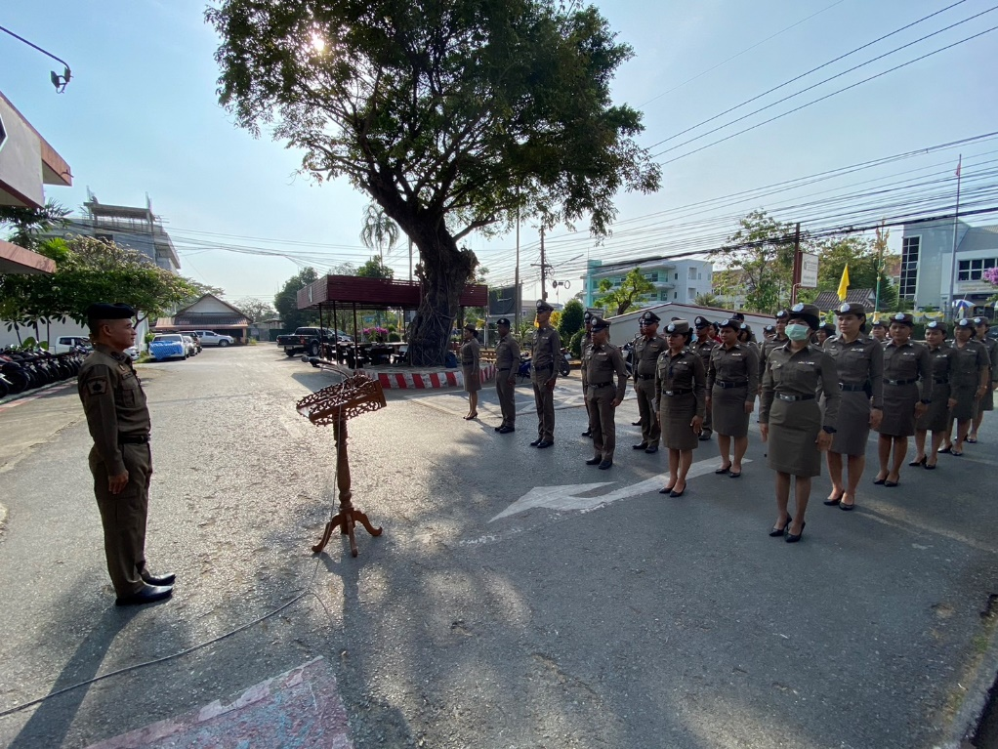

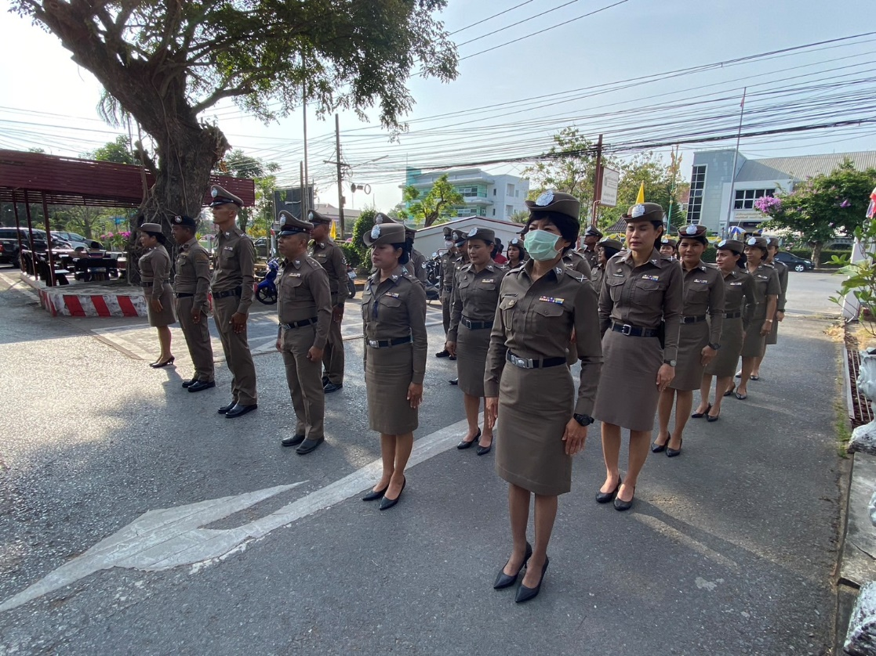

- สภ.เมืองพัทลุง กิจกรรม 5 ส.ทุกวันพุธของสัปดาห์
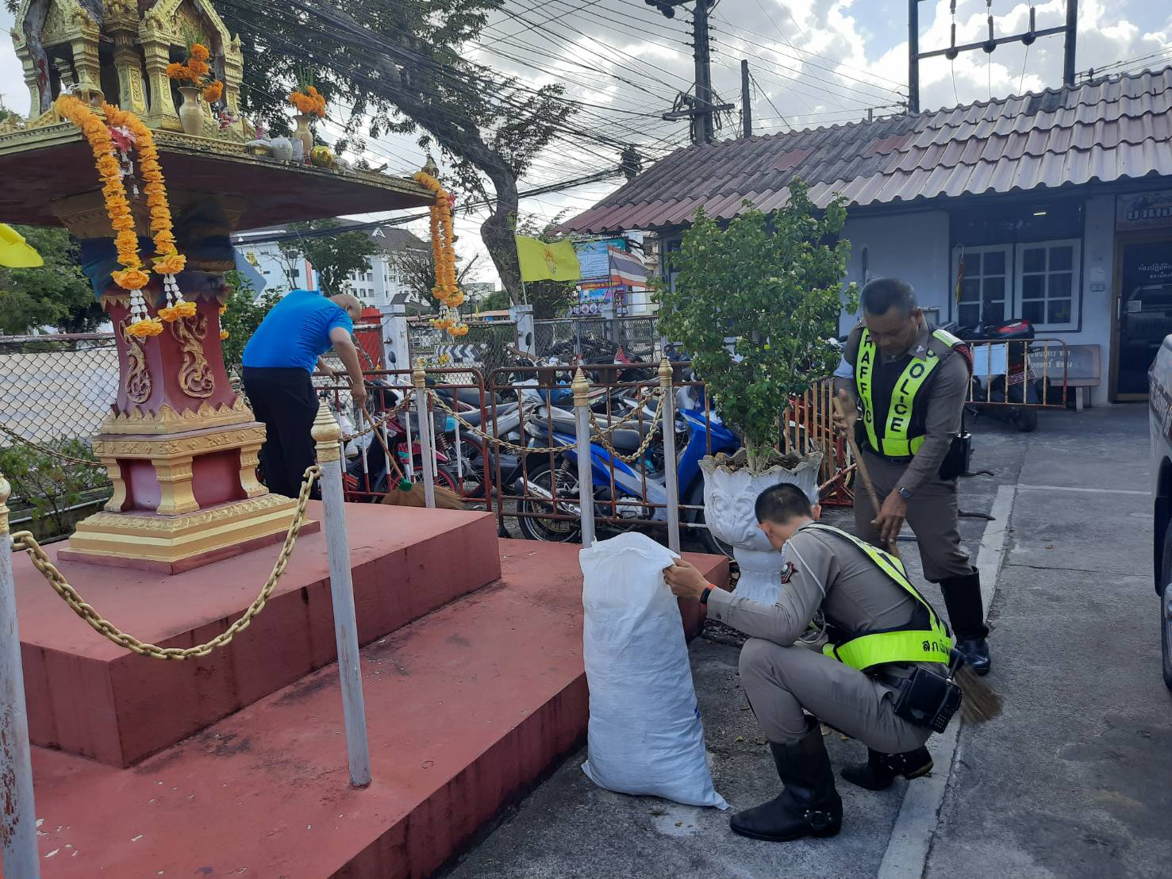

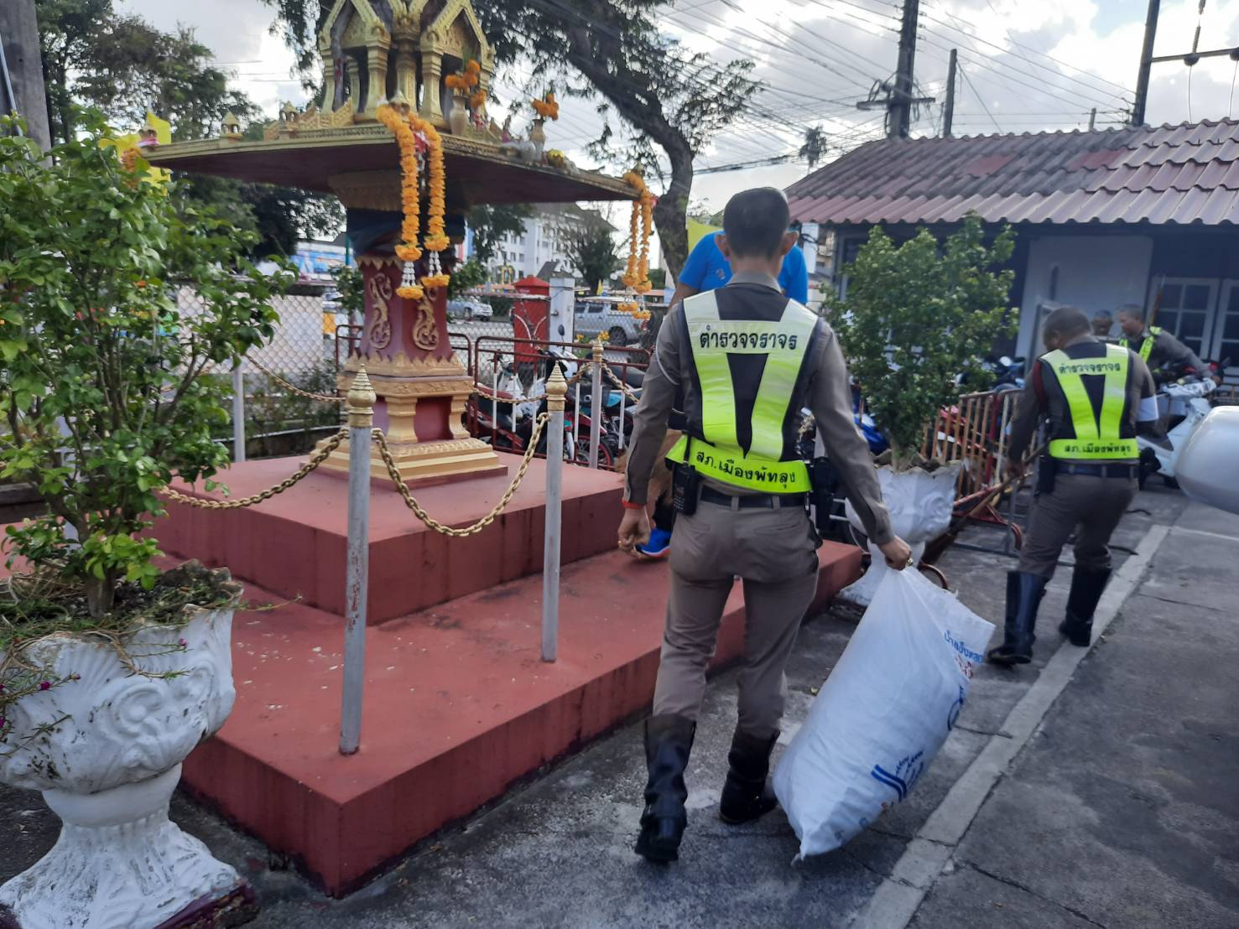

- ประชุมประจำเดือน ธ.ค.66
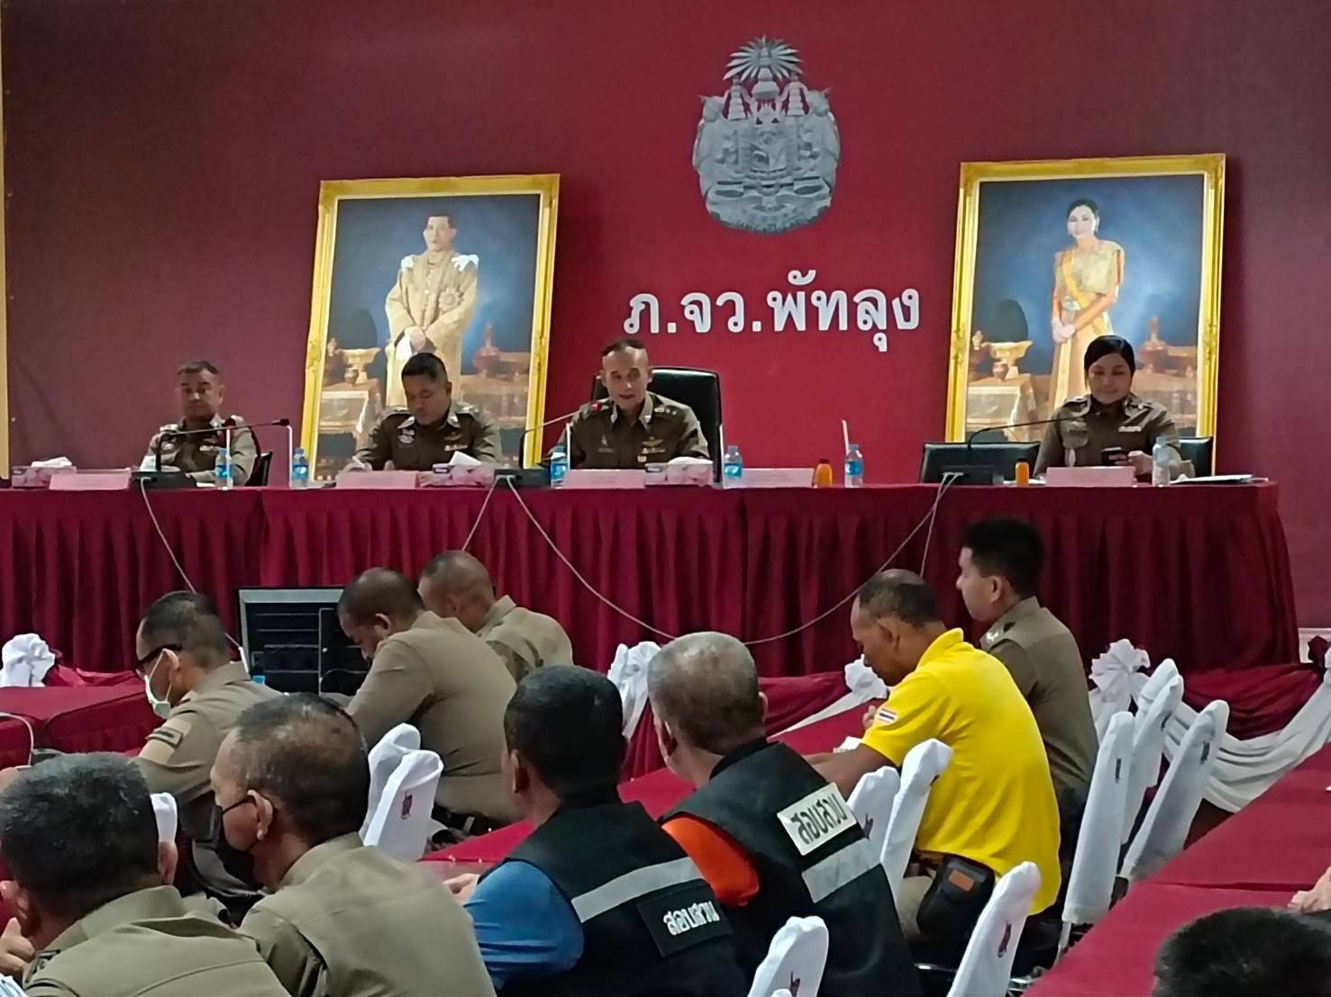

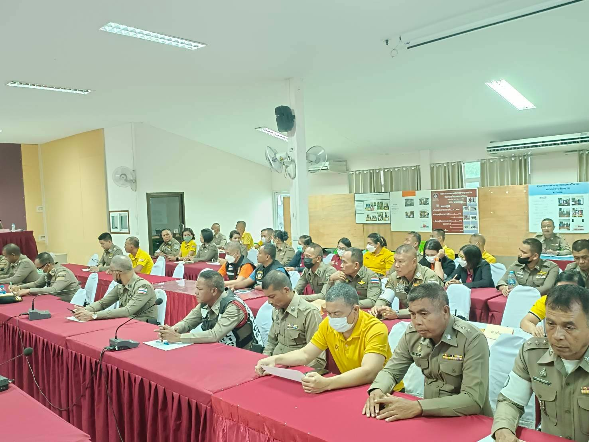

งานสืบสวน สภ.เมืองพัทลุง
1.1 เมื่อวันที่ 7 ธ.ค. 2566 เวลาประมาณ 16.00 น. สภ. เมืองพัทลุง ภายใต้การอำนวยการของ พ.ต.อ.จุมพฏ เลี่ยมแก้ว ผกก.สภ.เมืองพัทลุง, พ.ต.ท.อพิเชษฐ์ อุทยารักษ์ รอง ผกก.สส.สภ.เมืองพัทลุง, พ.ต.ต. สุทิน แดงช่วง สว.สส.สภ.เมืองพัทลุง ,สั่งการให้ ร.ต.อ.ฐาปนพงษ์ ทองขาวเผือก รอง สว.สส.สภ. เมืองพัทลุง,ชุด ชปส.สภ.เมืองพัทลุง จับกุมนายพรชัย หรือ แอ๋ว พรหมสังคะหะ อายุ 43 ปี โดยกล่าวหาว่า มียาเสพติดให้โทษประเภท1(ยาบ้า)ไว้ในครอบครองโดยไม่ได้รับอนุญาต และเสพยาเสพติดให้โทษประเภท1 (เมทแอมเฟตามีน)โดยผิดกฎหมาย ของกลางยาเสพติดให้โทษประเภท1(ยาบ้า)จำนวน 13 เม็ด สถานที่จับกุมบ้านเช่าเลขที่ 79 ชุมชนบ้านหน้าท่าเรือ ถ.เจริญดิษฐ์ ต.คูหาสวรรค์ อ.เมืองพัทลุง จ.พัทลุง
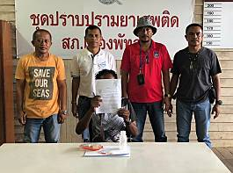
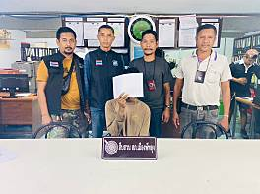
1.2 เมื่อวันที่ 8 ธันวาคม 2566 เวลาประมาณ 16.00 น. เจ้าหน้าที่ตำรวจภูธรจังหวัดพัทลุง ภายใต้การอำนวยการของ พล.ต.ต.ณฐกรญ์ กาญจนาภรณ์ ผบก.ภ.จว.พัทลุง พ.ต.อ.สุริยา ปัญญามัง รอง ผบก.ภ.จว.พัทลุง พ.ต.อ.ภาคิน ณ ระนอง รอง ผบก.ภ.จว.พัทลุง,พ.ต.อ.ธีรศักดิ์ ไชยโยธา รอง ผบก.ภ.จว.พัทลุง พ.ต.อ.ธรรมรัตน์ ภิรมย์รักษ์ รอง ผบก.ภ.จว.พัทลุง พ.ต.อ.ธนสิทธิ์ จงหวัง รอง ผบก.ภ.จว.พัทลุง เจ้าหน้าที่ตำรวจ สภ.เมืองพัทลุง ภายใต้การอำนวยการของ พ.ต.อ.จุมพฏ เลี่ยมแก้ว ผกก.สภ.เมืองพัทลุง พ.ต.ท.อพิเชษฐ์ อุทยารักษ์ รอง ผกก.สส.สภ.เมืองพัทลุง ได้สั่งการให้นำโดย ร.ต.อ.วิรัตน์ แก้วรอด รอง สวป. สภ.เมืองพัทลุง ร.ต.ท.นิทัศน์ รองราม รอง สว.(ป.) สภ.เมืองพัทลุง ด.ต.จารึก สายแก้ว ด.ต.ตะวัน เพชรย้อย ด.ต.วิทยา ปลอดเหล็ก ด.ต.เกียรติศักดิ์ เมืองแก้ว จ.ส.ต.วีรยุทธ ไชยยา จ.ส.ต.วรากร ช่วยรัตน์ ส.ต.อ.ศรัญญู ศรีนุ่น ได้ร่วมกันจับกุมตัวผู้ต้องหา คือ นายจรูญ หลีวิจิตร อายุ 39 ปี (1-9301-00011-73-0) ที่อยู่ 25 ม.5 ต.ชัยบุรี อ.เมือง จ.พัทลุง ผู้ต้องหาตามหมายจับของศาลจังหวัดพัทลุงที่ จ.384/2566 ลงวันที่ 20 กันยายน 2566 ความผิดฐาน “มียาเสพติดให้โทษประเภท 1 (เมทแอมเฟตามีน) ไว้ในครอบครองโดยไม่ได้รับอนุญาต”(คดีอาญาที่ 45/2565) สถานที่จับกุม บนถนนคอนกรีต เลียบคลองอ้ายใหญ่ ม.4 ต.ชัยบุรี อ.เมืองพัทลุง จ.พัทลุง

1.3 เมื่อวันที่ 8 ธันวาคม 2566 เวลา 16.00 น. ภายใต้อำนวยการเจ้าหน้าที่ตำรวจภูธรจังหวัดพัทลุง ภายใต้การอำนวยการของ พล.ต.ต.ณฐกรญ์ กาญจนาภรณ์ ผบก.ภ.จว.พัทลุง พ.ต.อ.สุริยา ปัญญามัง รอง ผบก.ภ.จว.พัทลุง พ.ต.อ.ภาคิน ณ ระนอง รอง ผบก.ภ.จว.พัทลุง พ.ต.อ.ธีรศักดิ์ ไชยโยธา รอง ผบก.ภ.จว.พัทลุง พ.ต.อ.ธรรมรัตน์ ภิรมย์รักษ์ รอง ผบก.ภ.จว.พัทลุง พ.ต.อ.ธนสิทธิ์ จงหวัง รอง ผบก.ภ.จว.พัทลุง เจ้าหน้าที่ตำรวจ สภ.เมืองพัทลุง ภายใต้การอำนวยการของ พ.ต.อ.จุมพฏ เลี่ยมแก้ว ผกก.สภ.เมืองพัทลุง พ.ต.ท.อพิเชษฐ์ อุทยารักษ์ รอง ผกก.สส.สภ.เมืองพัทลุง ได้สั่งการให้นำโดย ร.ต.อ.วิรัตน์ แก้วรอด รอง สวป.สภ.เมืองพัทลุง ร.ต.ท.นิทัศน์ รองราม รอง สว.(ป.) สภ.เมืองพัทลุง ด.ต.จารึก สายแก้ว ด.ต.ตะวัน เพชรย้อย ด.ต.วิทยา ปลอดเหล็ก ด.ต.เกียรติศักดิ์ เมืองแก้ว จ.ส.ต.วีรยุทธ์ ไชยยา จ.ส.ต.วรากร ช่วยรัตน์ ส.ต.อ.ศรัญญู ศรีนุ่น ได้ร่วมกันจับกุมตัว นายสัญญา (เถ้า) มุสิทธิ อายุ 39 ปี (เกิด 16 มี.ค.2527) อยู่บ้านเลขที่ 153 หมู่ที่ 13 ตำบลชัยบุรี อำเภอเมืองพัทลุง จังหวัดพัทลุง หมายเลขบัตรประชาชน 1-9301-00011-20-9 พร้อมด้วยของกลาง ยาเสพติดให้โทษประเภท1(ยาบ้า) ลักษณะเปียกน้ำ รวมภาชนะบรรจุน้ำหนัก 0.15 กรัม และได้ทดสอบ ด้วยน้ำยามาร์คควิดแล้วในเบื้องต้นให้สีตามฉลาก โดยกล่าวหาว่า
1. มียาเสพติดให้โทษประเภท 1(ยาบ้า) ไว้ในครอบครองโดยผิดกฎหมาย
2.เสพยาเสพติดให้โทษประเภท 1 (เมทแอมเฟตามีน) โดยผิดกฎหมาย
เหตุเกิดและจับกุมที่ ถนนสาธารณะ(ริมคลองบ้านอ้ายใหญ่) หมู่ที่ 4 ตำบลชัยบุรี อำเภอเมือง จังหวัดพัทลุง
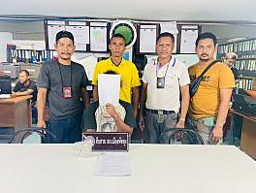
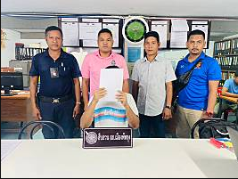
1.4 เมื่อวันที่ 12 ธ.ค.2566 เวลา 09.40 น. ภายใต้การอำนวยการของ พ.ต.อ.จุมพฏ เลี่ยมแก้ว ผกก.สภ.เมืองพัทลุง ได้สั่งการให้และนำโดย พ.ต.ท.อพิเชษฐ์ อุทยารักษ์ รองผกก.สส.สภ.เมืองพัทลุง, ร.ต.อ.วิรัตน์ แก้วรอด รอง สวป.สภ.เมืองพัทลุง, ร.ต.ท.นิทัศน์ รองราม รอง สว.(ป.) สภ.เมืองพัทลุง,ด.ต.สุรพล บัวแก้ว, ด.ต.กิตติกร แขกกาฬ, ด.ต.สมพิศ จันทร์แก้ว ด.ต.วิทยา ปลอดเหล็ก,จ.ส.ต.วีรยุทธ์ ไชยยา,จ.ส.ต.พงศ์พัฒน์ ฤทธิศักดิ์ ได้ร่วมกันจับกุมตัวผู้ต้องหาตามหมายจับ คือ นายทศโชค ศิริสกุลอักษร อายุ 29 ปี เลขบัตรประจำตัวประชาชนเลขที่ 2-9305-00022-02-8 ที่อยู่ เลขที่ 8 ม.8 ต.ควนมะพร้าว อ.เมืองพัทลุง จ.พัทลุง ผู้ต้องหาตามหมายจับของศาลจังหวัดพัทลุงที่ จ 424/2566 ลงวันที่ 11 ตุลาคม 2566 (คดีอาญาที่ 69/2563) ซึ่งต้องหาว่ากระทำผิดฐาน “เสพยาเสพติดให้โทษประเภท 1(เมทแอมเฟตามีน)โดยฝ่าฝืนต่อกฏหมาย”สถานที่จับกุม งานสืบสวน สภ.เมืองพัทลุง

1.5 เมื่อวันที่ 14 ธ.ค.2566 เวลา 10.47 น. ภายใต้การอำนวยการของ พ.ต.อ.จุมพฏ เลี่ยมแก้ว ผกก.สภ.เมืองพัทลุง พ.ต.ท.อพิเชษฐ์ อุทยารักษ์ รอง ผกก.สส.สภ.เมืองพัทลุง, ได้สั่งการให้และนำโดย พ.ต.ท.สุทิน แดงช่วง สว.สส.สภ.เมืองพัทลุง, ร.ต.อ.วิรัตน์ แก้วรอด รอง สวป.สภ.เมืองพัทลุง, ร.ต.ท.นิทัศน์ รองราม รอง สว.(ป.) สภ.เมืองพัทลุง,ด.ต.สุรพล บัวแก้ว, ด.ต.กิตติกร แขกกาฬ,ด.ต.เกียรติศักดิ์ เมืองแก้ว ด.ต.ตะวัน เพชรย้อย,ด.ต.สมพิศ จันทร์แก้ว,ด.ต.วิทยา ปลอดเหล็ก,จ.ส.ต.วีรยุทธ์ ไชยยา,จ.ส.ต.พงศ์พัฒน์ ฤทธิศักดิ์, ส.ต.อ.ศรัญญู ศรีนุ่น ได้ร่วมกันจับกุมผู้ต้องหาตามหมายจับ คือ น.ส.สุดใจ ชูเปีย อายุ 36 ปี หมายเลขบัตรประจำตัวประชาชน 1-9399-00108-62-1 ที่อยู่ 67 ม.1 ต.ท่ามิหรำ อ.เมืองพัทลุง จ.พัทลุง ผู้ต้องหาตามหมายจับของศาลจังหวัดพัทลุงที่ จ.505/2566 ลงวันที่ 4 ธันวาคม 2566 โดยกล่าวหาว่า “ยักยอกทรัพย์” สถานที่จับกุม สภ.เมืองพัทลุง ต.คูหาสวรรค์ อ.เมืองพัทลุง จ.พัทลุง
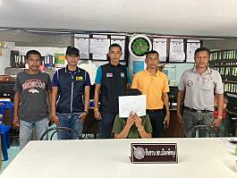
1.6เมื่อวันที่ 15 ธ.ค.2566 เวลาประมาณ 15.15 น. สภ. เมืองพัทลุง ภายใต้การอำนวยการของ พ.ต.อ.จุมพฏ เลี่ยมแก้ว ผกก.สภ.เมืองพัทลุง, พ.ต.ท.อพิเชษฐ์ อุทยารักษ์ รอง ผกก.สส.สภ.เมืองพัทลุง,พ.ต.ต. สุทิน แดงช่วง สว.สส.สภ.เมืองพัทลุง ,สั่งการให้ ร.ต.อ.ฐาปนพงษ์ ทองขาวเผือก รอง สว.สส.สภ.เมืองพัทลุง,ร.ต.ท.จุมพล ปุระณะ รอง สว.ป.สภ.เมืองพัทลุง,ชุด ชปส.สภ.เมืองพัทลุง,ชุด ปจร.สภ.เมืองพัทลุง ตรวจค้นจับกุมตามหนังสือร้องเรียนสำนักงาน ป.ป.ส.ภาค9 ที่ยธ 1117.05/ว283 ลง 8 ธ.ค.66 จับกุมนายธัญพิสิษฐ์ หรือ คิม หนูกลับ อายุ 30 ปี โดยกล่าวหาว่า มียาเสพติดให้โทษประเภท1(ยาบ้า)ไว้ในครอบครองโดยไม่ได้รับอนุญาต และขับขี่รถจักรยานยนต์ในขณะมีสารเสพติดให้โทษประเภท1(เมทแอมเฟตามีน)ในร่างกายโดยผิดกฎหมาย ของกลาง ยาเสพติดให้โทษประเภท1(ยาบ้า)จำนวน 10 เม็ด สถานที่จับกุม บนถนนสายบ้านสวน-นาปรือ หมู่ที่ 11 ต.ควนมะพร้าว อ.เมือง จ.พัทลุง ตรวจยึด
-ยาเสพติดให้โทษประเภท1(ยาบ้า)จำนวน 7 เม็ด
-บัตรประจำตัวประชาชนของ นาย วัชรพงษ์ อรรถปัสสา จำนวน 1 ใบ
-โทรศัพท์มือถือ ยี่ห้อวีโว่ จำนวน 1 เครื่อง
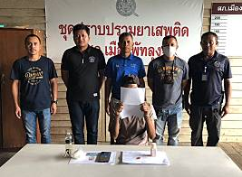
ของกลางทั้งหมดอยู่ภายในห้องนอนของนายวัชรพงษ์ อรรถปักสา สถานที่ตรวจยึด บ้านเลขที่ 10/1 หมู่ที่ 11 ต.ควนมะพร้าว อ.เมือง จ.พัทลุง

1.7 เมื่อวันที่ 18 ธ.ค. 2566 เวลาประมาณ 15.30 น. สภ. เมืองพัทลุง ภายใต้การอำนวยการของ พ.ต.อ.จุมพฏ เลี่ยมแก้ว ผกก.สภ.เมืองพัทลุง, พ.ต.ท.อพิเชษฐ์ อุทยารักษ์ รอง ผกก.สส.สภ.เมืองพัทลุง, พ.ต.ต. สุทิน แดงช่วง สว.สส.สภ.เมืองพัทลุง ,สั่งการให้ ร.ต.อ.ฐาปนพงษ์ ทองขาวเผือก รอง สว.สส.สภ.เมืองพัทลุง,ชุด ชปส.สภ.เมืองพัทลุง ชุด ปจร สภ.เมืองพัทลุง จับกุมตัวนายชาลี จงรักษ์หรือ กฤษ อายุ 28 ปี โดยกล่าวหาว่า มีอาวุธปืนและเครื่องกระสุนปืนไว้ในความครอบครองโดยไม่ใด้รับอนุญาต พกพาอาวุธปืนและเครื่องกระสุนปืนเข้าไปในเมือง หมู่บ้าน ทางสาธารณะ โดยไม่มีเหตุจำเป็น เร่งด่วน โดยไม่ใด้รับอนุญาต ของกลาง อาวุธปืนไทยประดิษฐ์ ไม่มีหมายเลขทะเบียนใช้กับเครื่องกระสุนปืนขนาด .22 จำนวน 1 กระบอก พร้อมเครื่องกระสุนปืนขนาด .22 จำนวน 3 นัด สถานที่จับกุม ถนนเลียบคลองชลประทาน หมู่ที่ 8 ต.ท่าแค อ.เมือง จ.พัทลุง
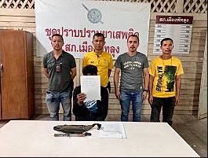
1.8 เมื่อวันที่ 18 ธ.ค.2566 เวลาประมาณ 15.45 น. สภ. เมืองพัทลุง ภายใต้การอำนวยการของ พ.ต.อ.จุมพฏ เลี่ยมแก้ว ผกก.สภ.เมืองพัทลุง, พ.ต.ท.อพิเชษฐ์ อุทยารักษ์ รอง ผกก.สส.สภ.เมืองพัทลุง, พ.ต.ต. สุทิน แดงช่วง สว.สส.สภ.เมืองพัทลุง ,สั่งการให้ ร.ต.อ.ฐาปนพงษ์ ทองขาวเผือก รอง สว.สส.สภ.เมืองพัทลุง,ร.ต.ท.จุมพล ปุระณะ รอง สว.ป.สภ.เมืองพัทลุง,ชุด ชปส.สภ.เมืองพัทลุง,ชุด ปจร.สภ.เมืองพัทลุง จับกุมผู้ต้องหา 2 รายคือ
1.นายณรงค์ศักดิ์ หรือ ขวัญ ปานศิริ อายุ 38 ปี โดยกล่าวหาว่า มียาเสพติดให้โทษประเภท1(ยาบ้า)ไว้ในครอบครองโดยไม่ได้รับอนุญาต และเสพยาเสพติดให้โทษประเภท1(เมทแอมเฟตามีน)โดยผิดกฎหมาย ของกลาง ยาเสพติดให้โทษประเภท1(ยาบ้า) จำนวน 5 เม็ด สถานที่จับกุม ขนำไม่มีเลขที่ภายในสวนยางพารา ม.8 ต.ท่าแค อ.เมือง จ.พัทลุง
2. นายฤทธิเดช อยู่ดำ หรือเจมส์ อายุ 28 ปี โดยกล่าวหาว่า จำหน่ายยาเสพติดให้โทษชนิดร้ายแรงประเภท 1 (ยาบ้า) โดยการมีไว้เพื่อจำหน่ายโดยไม่ได้รับอนุญาต ซึ่งกระทำการเพื่อการค้า และการก่อให้เกิดการแพร่กระจายในกลุ่มประชาชน และเสพยาเสพติดให้โทษประเภท 1 (เมทแอมเฟตามีน) โดยผิดกฏหมาย และ มีสารเสพติดให้โทษประเภท 1 (เมทแอมเฟตามีน) ในร่างกายขณะขับขี่รถจักรยานยนต์ โดยผิดกฎหมาย ของกลาง ยาบ้า 261 เม็ด สถานที่จับกุม ขนำไม่มีเลขที่ภายในสวนยางพารา ม.8 ต.ท่าแค อ.เมือง จ.พัทลุง
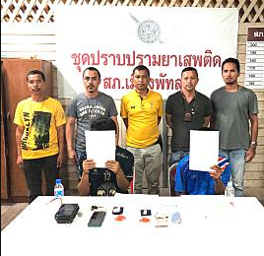
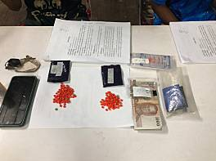

1.9 เมื่อวันที่ 20 ธ.ค.2566 เวลาประมาณ 17.30 น. สภ. เมืองพัทลุง ภายใต้การอำนวยการของ พ.ต.อ.จุมพฏ เลี่ยมแก้ว ผกก.สภ.เมืองพัทลุง, พ.ต.ท.อพิเชษฐ์ อุทยารักษ์ รอง ผกก.สส.สภ.เมืองพัทลุง,พ.ต.ท. สุทิน แดงช่วง สว.สส.สภ.เมืองพัทลุง ,สั่งการให้ ร.ต.อ.ฐาปนพงษ์ ทองขาวเผือก รอง สว.สส.สภ.เมืองพัทลุง, ร.ต.ท.จุมพล ปุระณะ รอง สว.ป.สภ.เมืองพัทลุง,ชุด ชปส.สภ.เมืองพัทลุง,ชุด ปจร.สภ.เมืองพัทลุง จับกุม นางสาวมานิตา หรือ แนน สายแก้ว อายุ 35 ปี โดยกล่าวหาว่า มียาเสพติดให้โทษประเภท1(ยาบ้า)ไว้ในครอบครองโดยไม่ได้รับอนุญาต และเสพยาเสพติดให้โทษประเภท1(เมทแอมเฟตามีน)โดยผิดกฎหมาย ของกลาง ยาเสพติดให้โทษประเภท1(ยาบ้า)จำนวน 1 เม็ด สถานที่จับกุม ริมคลองตำนาน หมู่ที่ 4 ต.ท่ามิหรำ อ.เมือง จ.พัทลุง
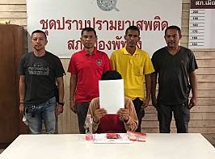
1.10 เมื่อวันที่ 21 ธ.ค.2566 เวลาประมาณ 11.30 น. สภ. เมืองพัทลุง ภายใต้การอำนวยการของ พ.ต.อ.จุมพฏ เลี่ยมแก้ว ผกก.สภ.เมืองพัทลุง, พ.ต.ท.อพิเชษฐ์ อุทยารักษ์ รอง ผกก.สส.สภ.เมืองพัทลุง, พ.ต.ท. สุทิน แดงช่วง สว.สส.สภ.เมืองพัทลุง ,สั่งการให้ ร.ต.อ.ฐาปนพงษ์ ทองขาวเผือก รอง สว.สส.สภ.เมืองพัทลุง,ร.ต.ท.จุมพล ปุระณะ รอง สว.ป.สภ.เมืองพัทลุง,ชุด ชปส.สภ.เมืองพัทลุง,ชุด ปจร.สภ.เมืองพัทลุง จับกุม นายสุวรรณ หรือวอก เข็มทอง อายุ 36 ปี โดยกล่าวหาว่า มียาเสพติดให้โทษประเภท1(ยาบ้า)ไว้ในครอบครองโดยไม่ได้รับอนุญาต และเสพยาเสพติดให้โทษประเภท1(เมทแอมเฟตามีน)โดยผิดกฎหมาย ของกลาง ยาเสพติดให้โทษประเภท1(ยาบ้า)จำนวน 3 เม็ด สถานที่จับกุม สวนสาธารณะเฉลิมพระเกียรติ ร.9 ถ.ราเมศวร์ ต.คูหาสวรรค์ อ.เมือง จ.พัทลุง

1.13 เมื่อวันที่ 23 ธ.ค.2566 เวลาประมาณ 18.08 น. สภ. เมืองพัทลุง ภายใต้การอำนวยการของ พ.ต.อ.จุมพฏ เลี่ยมแก้ว ผกก.สภ.เมืองพัทลุง, พ.ต.ท.อพิเชษฐ์ อุทยารักษ์ รอง ผกก.สส.สภ.เมืองพัทลุง, พ.ต.ท. สุทิน แดงช่วง สว.สส.สภ.เมืองพัทลุงและนำโดย พ.ต.ท.อพิเชษฐ์ อุทยารักษ์ รอง ผกก.สส.สภ. เมืองพัทลุง, ร.ต.อ.วิรัตน์ แก้วรอด รอง สวป.สภ.เมืองพัทลุง, ,ด.ต.สุรพล บัวแก้ว, จ.ส.ต.วีรยุทธ์ ไชยยา, จ.ส.ต.พงศ์พัฒน์ ฤทธิศักดิ์, ส.ต.อ.ศรัญญู ศรีนุ่น ได้ร่วมจับกุมตัวผู้ต้องหาตามหมายจับ คือ น.ส.สุดารัตน์ โคกตรัง อายุ 26 ปี หมายเลขบัตรประจำตัวประชาชน 1-9598-00118-14-4 ที่อยู่ 931 ม.1 ต.ห้วยยอด อ.ห้วยยอด จ.ตรัง ผู้ต้องหาตามหมายจับของศาลจังหวัดพัทลุงที่ จ.534/2566 ลงวันที่ 21 ธันวาคม 2566 โดยกล่าวหาว่า “ลักทรัพย์นายจ้าง” สถานที่จับกุม บริเวณหน้าร้าน ปาเจรา 97/11 ม.2 ต.โคกหล่อ อ.เมืองตรัง จ.ตรัง
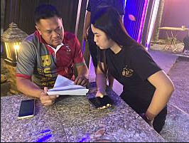
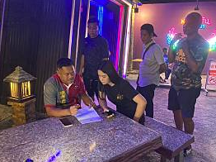
1.14 เมื่อวันที่ 24 ธ.ค.2566 เวลาประมาณ 16.00 น. สภ. เมืองพัทลุง ภายใต้การอำนวยการของ พ.ต.อ.จุมพฏ เลี่ยมแก้ว ผกก.สภ.เมืองพัทลุง, พ.ต.ท.อพิเชษฐ์ อุทยารักษ์ รอง ผกก.สส.สภ.เมืองพัทลุง, พ.ต.ท. สุทิน แดงช่วง สว.สส.สภ.เมืองพัทลุง ,สั่งการให้ ร.ต.อ.ฐาปนพงษ์ ทองขาวเผือก รอง สว.สส.สภ.เมืองพัทลุง,ร.ต.ท.จุมพล ปุระณะ รอง สว.ป.สภ.เมืองพัทลุง,ชุด ชปส.สภ.เมืองพัทลุง,ชุด ปจร.สภ.เมืองพัทลุง จับกุมนายศิริชัย หรือ บิว คงอิ้ว อายุ 32 ปี โดยกล่าวหาว่า มียาเสพติดให้โทษประเภท1(ยาบ้า)ไว้ในครอบครองโดยไม่ได้รับอนุญาต และเสพยาเสพติดให้โทษประเภท1(เมทแอมเฟตามีน)โดยผิดกฎหมาย ของกลาง ยาเสพติดให้โทษประเภท1(ยาบ้า)จำนวน 2 เม็ด สถานที่จับกุม บริเวณข้างบ้านเลขที่ 227/51 หมู่ที่ 8 ต.ตำนาน อ.เมือง จ.พัทลุง
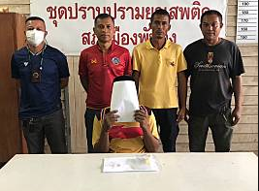
1.15 เมื่อวันที่ 25 ธ.ค.2566 เวลาประมาณ 20.30 น. สภ. เมืองพัทลุง ภายใต้การอำนวยการของ พ.ต.อ.จุมพฏ เลี่ยมแก้ว ผกก.สภ.เมืองพัทลุง,พ.ต.ท.อพิเชษฐ์ อุทยารักษ์ รอง ผกก.สส.สภ.เมืองพัทลุง พ.ต.ต. สุทิน แดงช่วง สว.สส.สภ.เมืองพัทลุง ,สั่งการให้ ร.ต.อ.ฐาปนพงษ์ ทองขาวเผือก รอง สว.สส.สภ.เมืองพัทลุง,ร.ต.ต.จุมพล ปุระณะ รอง สว.ป.สภ.เมืองพัทลุง,ชุด ชปส.สภ.เมืองพัทลุง,ชุด ปจร.สภ.เมืองพัทลุง ร่วมกับ เจ้าหน้าที่ตำรวจ กก.6 บก.ป. จับกุมผู้ต้องหา 2 ราย คือ
1 นายวตัญญู หรือ เคี่ยม ไหมจุ้ย อายุ 27 ปี โดยกล่าวหาว่า จำหน่ายยาเสพติดให้โทษชนิดร้ายแรงประเภท1(ยาบ้า)โดยการมีไว้เพื่อจำหน่ายโดยไม่ได้รับอนุญาตซึ่งกระทำการเพื่อการค้า และการก่อให้เกิดการแพร่กระจายในกลุ่มประชาชน ,เสพยาเสพติดให้โทษประเภท1(เมทแอมเฟตามีน)โดยผิดกฎหมาย และมีอาวุธปืนและเครื่องกระสุนปืนไว้ในครอบครองโดยไม่ได้รับอนุญาต ของกลาง
-ยาเสพติดให้โทษประเภท1(ยาบ้า)จำนวน 146 เม็ด
-อาวุธปืนยาวอัดลมชนิดประดิษฐ์เอง ไม่มีหมายเลขทะเบียน จำนวน 1 กระบอก
-เครื่องกระสุนปืนขนาด.22 จำนวน 2 นัด
สถานที่จับกุม บ้านเลขที่ 160/1 ม.3 ต.นาโหนด อ.เมือง จ.พัทลุง
2 นายมานิตย์ หรือ โจ เกื้อมิตร อายุ 34 ปี โดยกล่าวหาว่า มียาเสพติดให้โทษประเภท1(ยาบ้า)ไว้ในครอบครองโดยไม่ได้รับอนุญาต และมีสารเสพติดให้โทษประเภท1(เมทแอมเฟตามีนในร่างกายขณะขับขี่รถจักรยานยนต์โดยผิดกฎหมาย ของกลาง ยาเสพติดให้โทษประเภท1(ยาบ้า)จำนวน 3 เม็ด สถานที่จับกุม ถนนเรียบคลอง หมู่ที่ 8 ต.ท่าแค อ.เมือง จ.พัทลุง
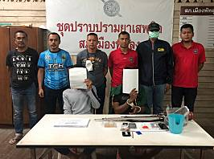
1.16 เมื่อวันที่ 26 ธ.ค.2566 เวลาประมาณ 14.00 น. สภ. เมืองพัทลุง ภายใต้การอำนวยการของ พ.ต.อ.จุมพฏ เลี่ยมแก้ว ผกก.สภ.เมืองพัทลุง, พ.ต.ท.อพิเชษฐ์ อุทยารักษ์ รอง ผกก.สส.สภ.เมืองพัทลุง, พ.ต.ท. สุทิน แดงช่วง สว.สส.สภ.เมืองพัทลุง ,สั่งการให้ ร.ต.อ.ฐาปนพงษ์ ทองขาวเผือก รอง สว.สส.สภ.เมืองพัทลุง,ร.ต.ท.จุมพล ปุระณะ รอง สว.ป.สภ.เมืองพัทลุง,ชุด ชปส.สภ.เมืองพัทลุง จับกุม นายนิเวช หรือ เอียด แสงทอง อายุ 48 ปี โดยกล่าวหาว่า มียาเสพติดให้โทษประเภท1(ยาบ้า)ไว้ในครอบครองโดยไม่ได้รับอนุญาต และเสพยาเสพติดให้โทษประเภท1(เมทแอมเฟตามีน)โดยผิดกฎหมาย ของกลาง ยาเสพติดให้โทษประเภท1 (ยาบ้า)จำนวน 11 เม็ด สถานที่จับกุม ร้านก๋วยเตี๋ยว หมู่ที่ 11 ต.ควนมะพร้าว อ.เมือง จ.พัทลุง
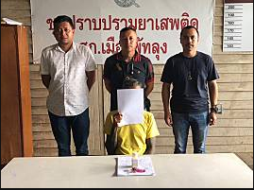
1.17 เมื่อวันที่ 31 ธ.ค.2566 เวลาประมาณ 12.45 น. สภ. เมืองพัทลุง ภายใต้การอำนวยการของ พ.ต.อ.จุมพฏ เลี่ยมแก้ว ผกก.สภ.เมืองพัทลุง, พ.ต.ท.อพิเชษฐ์ อุทยารักษ์ รอง ผกก.สส.สภ.เมืองพัทลุง, พ.ต.ท. สุทิน แดงช่วง สว.สส.สภ.เมืองพัทลุง ,สั่งการให้ ร.ต.อ.ฐาปนพงษ์ ทองขาวเผือก รอง สว.สส.สภ.เมืองพัทลุง,ร.ต.ท.จุมพล ปุระณะ รอง สว.ป.สภ.เมืองพัทลุง,ชุด ชปส.สภ.เมืองพัทลุง จับกุม นายพรชัย หรือ แอ๋ว พรหมสังคะหะ อายุ 43 ปี โดยกล่าวหาว่า มียาเสพติดให้โทษประเภท1(ยาบ้า)ไว้ในครอบครองโดยไม่ได้รับอนุญาต และขับขี่รถจักรยานยนต์ในขณะมีสารเสพติดให้โทษประเภท1(เมทแอมเฟตามีน)ในร่างกายโดยผิดกฎหมาย ของกลางยาเสพติดให้โทษประเภท1(ยาบ้า)ลักษณะเปียกชื้น น้ำหนักประมาณ 0.23 กรัม สถานที่จับกุม ริมถนน ซอย 1 ถนนอภัยบริรักษ์ ต.คูหาสวรรค์ อ.เมือง จ.พัทลุง
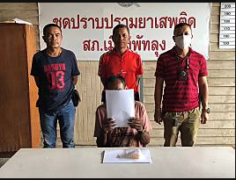

งานจราจร สภ.เมืองพัทลุง
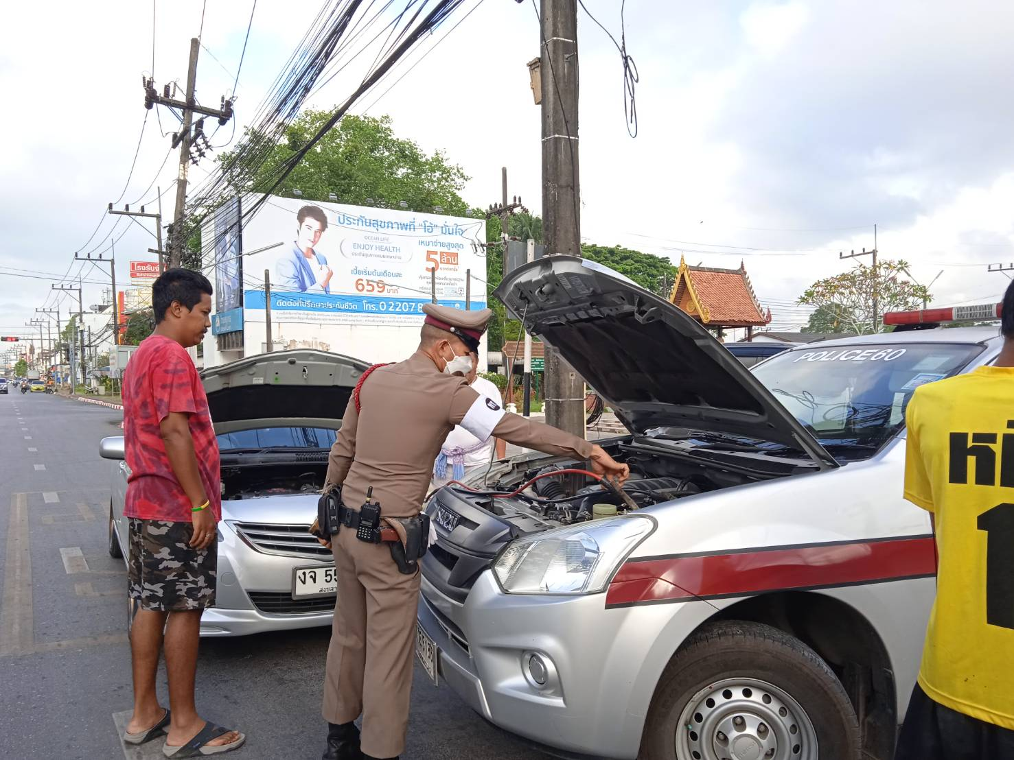
วันที่ 6 ธันวาคม 2566 เวลา 10.12 น. ภายใต้การอำนวยการของ พ.ต.อ.จุมพฏ เลี่ยมแก้ว ผกก.สภ.เมืองพัทลุ
พ.ต.ท.จิรศักดิ์ ฉวีนิล รองผกก.ป.สภ.เมืองพัทลุง พ.ต.ท.กิตติพงศ์ วัชรจิตรกุล สว.จร.สภ.เมืองพัทลุง สั่งการให้ ร.ต.อ.อุดมเดช มากแก้วรอง สวป.สภ.เมืองพัทลุงปฎิบัติหน้าที่ร้อยเวร 6-0 พร้อมชุดเคลื่อนที่เร็วจราจร ช่วยเหลือประชาชนเหตุรถแบตเตอรี่หมดไม่สามารถขับต่อได้ จึงดำเนินการทำให้รถสามารถใช้การได้ตามปกติ
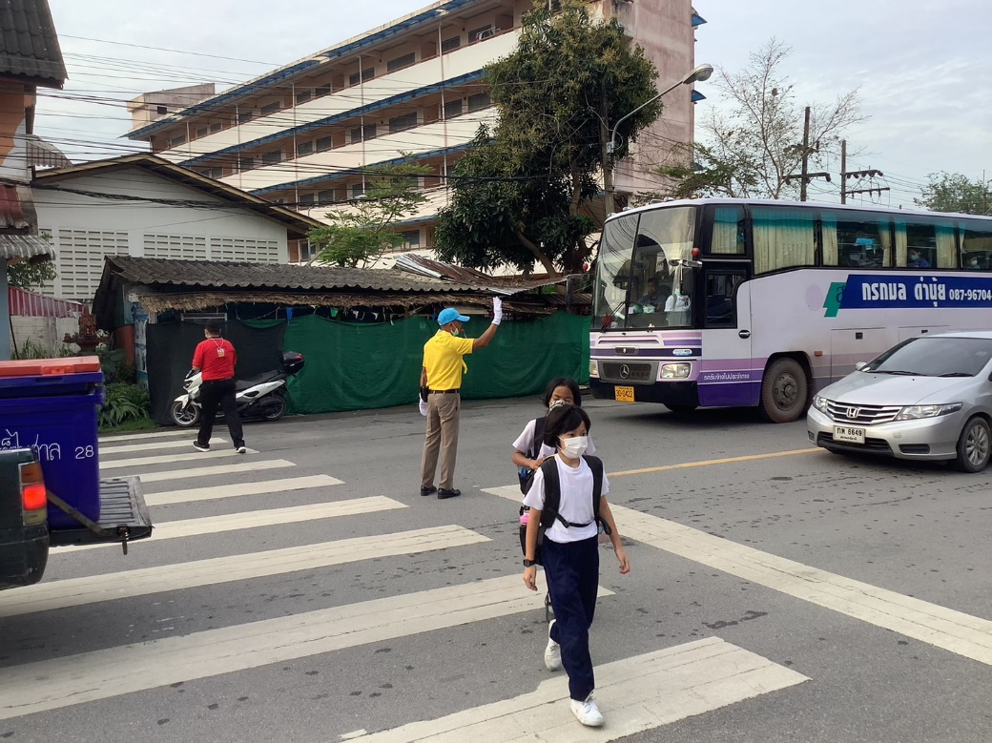

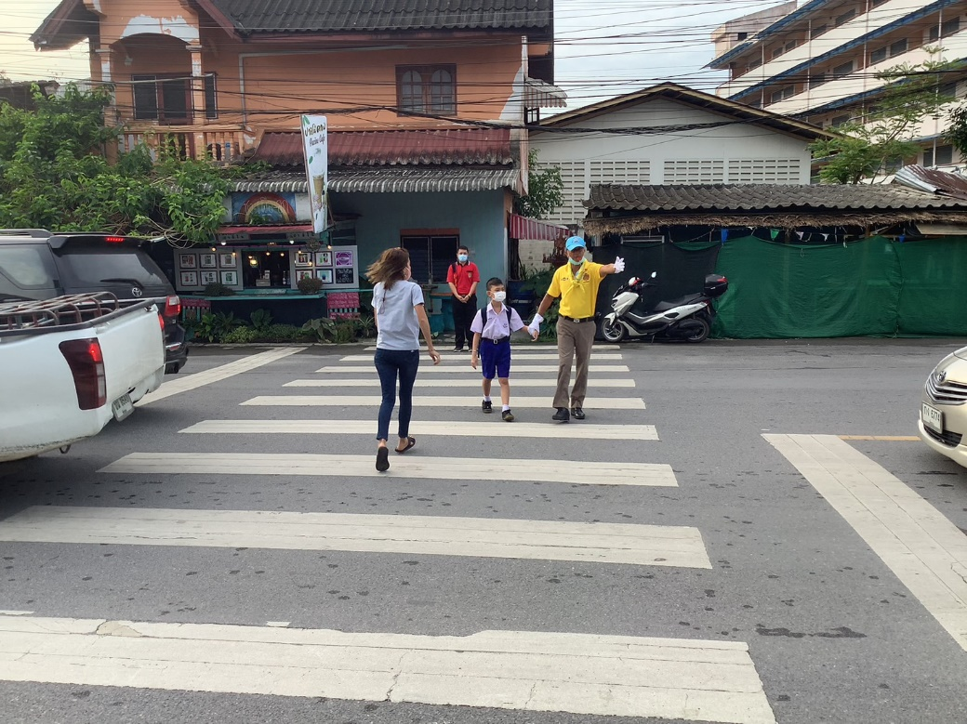
วันที่ 18 ธันวาคม 2566 เวลา 07.33 น. ภายใต้การอำนวยการของ พ.ต.อ.จุมพฏ เลี่ยมแก้ว ผกก.สภ.เมืองพัทลุง พ.ต.ท.จิรศักดิ์ ฉวีนิล รองผกก.ป.สภ.เมืองพัทลุง พ.ต.ท.กิตติพงศ์ วัชรจิตรกุล สว.จร.สภ.เมืองพัทลุง สั่งการให้ ด.ต.ธีรพงศ์หนูฤทธิ์ (ช.6041) จิตอาสาจราจรอำนวยความสะดวกการจราจรบริเวณหน้าโรงเรียนอนุบาลพัทลุง เช้า-เย็น ช่วงเวลาเร่งด่วน

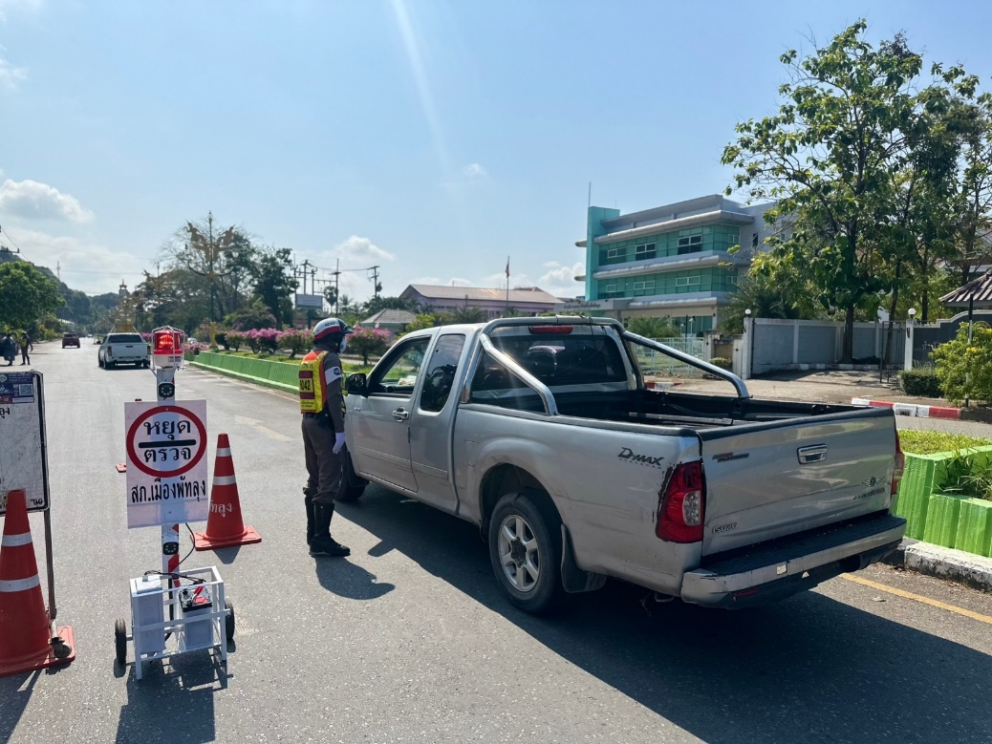

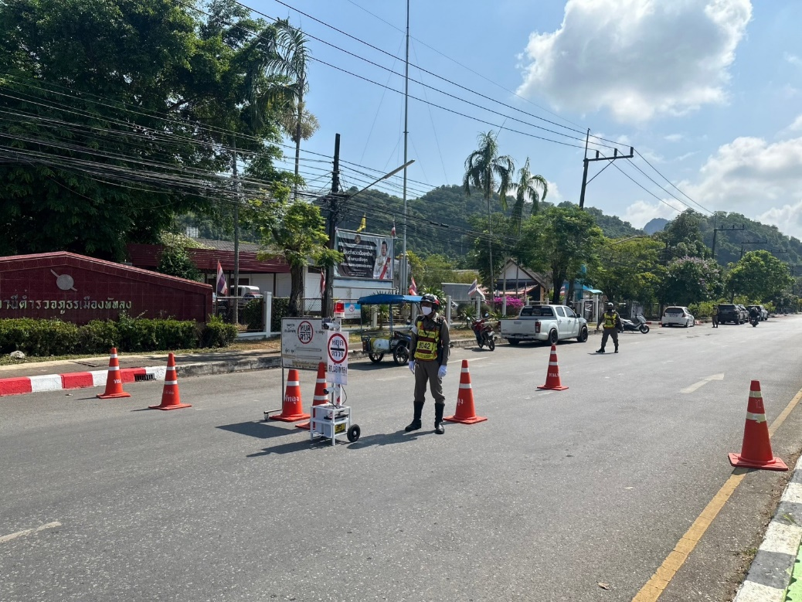
วันที่ 2 ธันวาคม 2566 เวลา 09.20 น. ภายใต้การอำนวยการของ พ.ต.อ.จุมพฏ เลี่ยมแก้ว ผกก.สภ.เมืองพัทลุง พ.ต.ท.จิรศักดิ์ ฉวีนิล รองผกก.ป.สภ.เมืองพัทลุง พ.ต.ท.กิตติพงศ์ วัชรจิตรกุล สว.จร.สภ.เมืองพัทลุง สั่งการให้ ร.ต.อ.อุดมเดช มากแก้ว รอง สวป.สภ.เมืองพัทลุงปฎิบัติหน้าที่ร้อยเวร 6-0 พร้อมกำลังข้าราชการตำรวจงานจราจร ว.4 ตั้งจุดตรวจกวดขันวินัยจราจร บริเวณหน้า สภ.เมืองพัทลุง
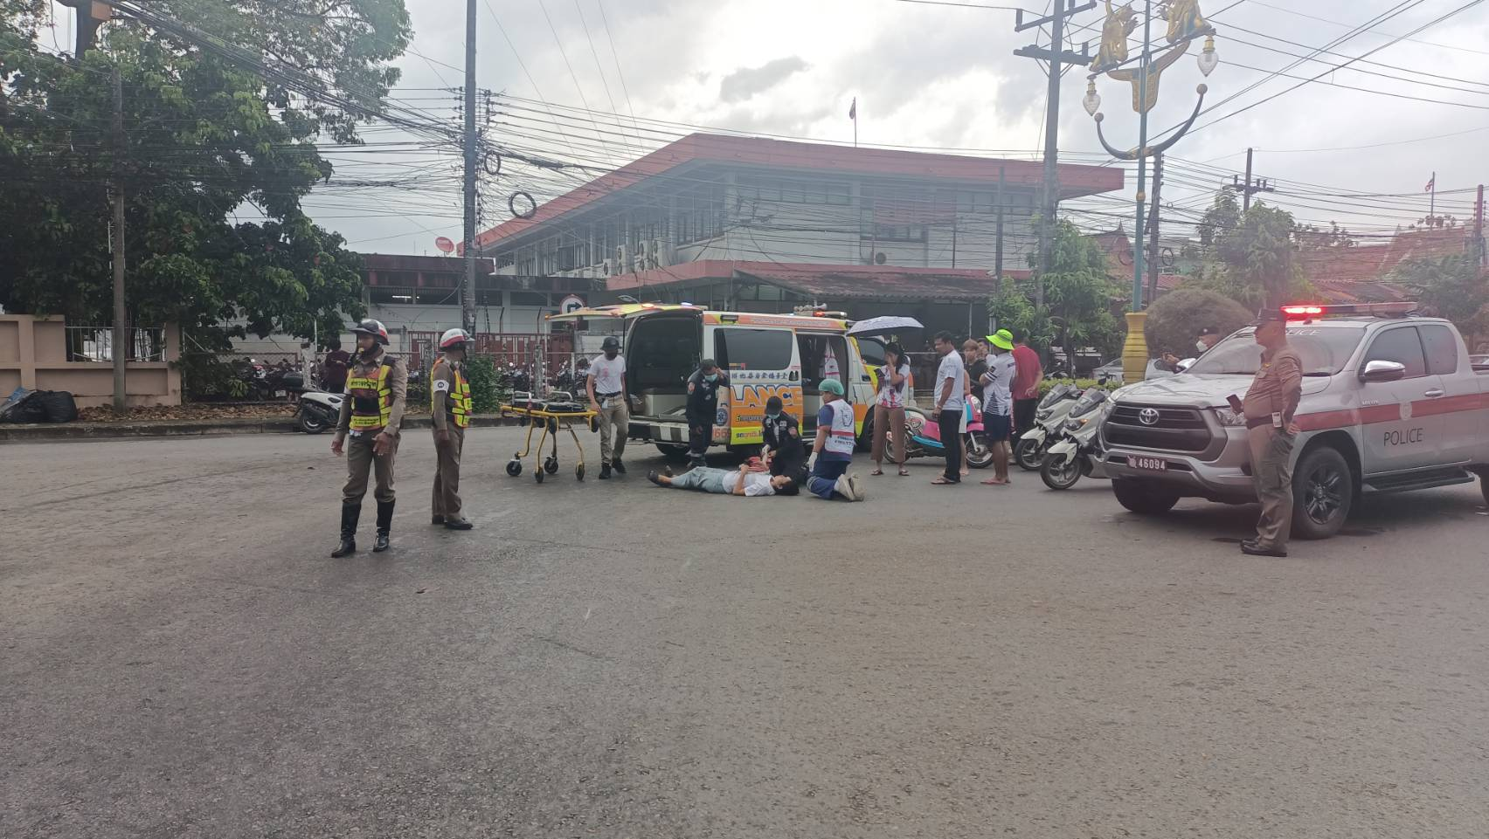
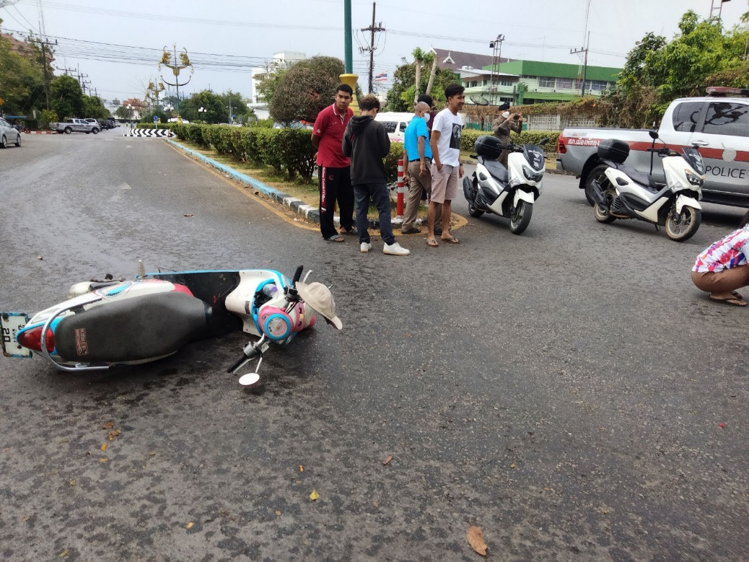
วันที่ 10 ธันวาคม 2566 เวลา 17.09 น. ภายใต้การอำนวยการของ พ.ต.อ.จุมพฏ เลี่ยมแก้ว ผกก.สภ.เมืองพัทลุง พ.ต.ท.จิรศักดิ์ ฉวีนิล รองผกก.ป.สภ.เมืองพัทลุง พ.ต.ท.กิตติพงศ์ วัชรจิตรกุล สว.จร.สภ.เมืองพัทลุง สั่งการให้ ด.ต.สุธรรม แย้มช่วย ช.6013 ส.ต.อ.ณัฐกรณ์ ลิ่มเสน่ห์ ช.6014 ว.4 เหตุ ว.40 เพื่อป้องกันเหตุซ้ำซ้อนและอำนวยความสะดวกระบายรถจากที่เกิดเหตุ
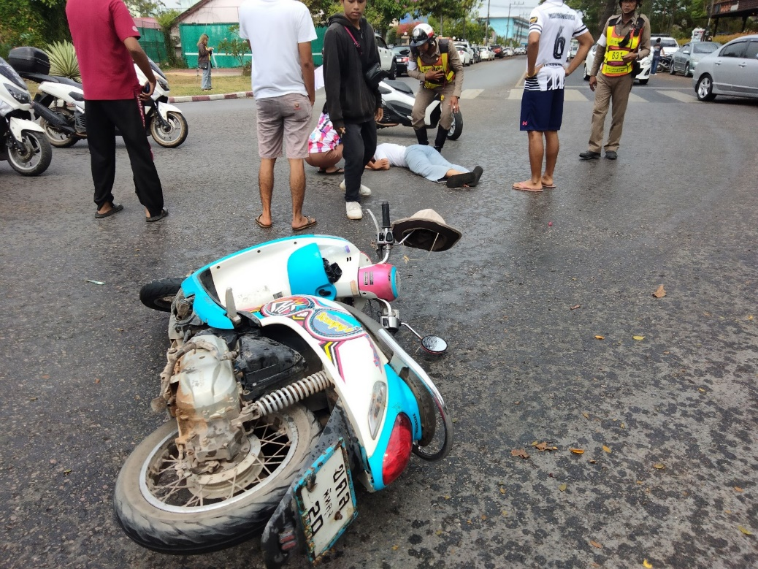
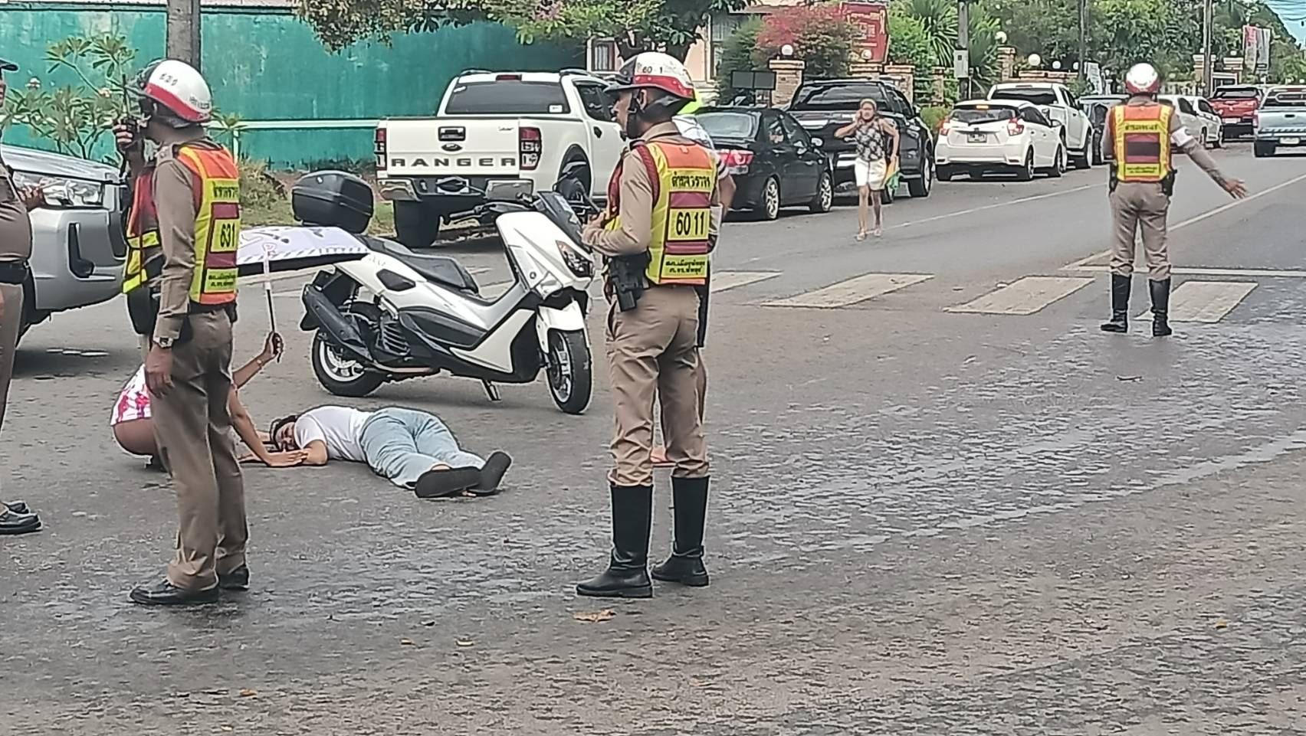

วันที่ 10 ธันวาคม 2566 เวลา 17.09 น. ภายใต้การอำนวยการของ พ.ต.อ.จุมพฏ เลี่ยมแก้ว ผกก.สภ.เมืองพัทลุง พ.ต.ท.จิรศักดิ์ ฉวีนิล รองผกก.ป.สภ.เมืองพัทลุง พ.ต.ท.กิตติพงศ์ วัชรจิตรกุล สว.จร.สภ.เมืองพัทลุง สั่งการให้ ด.ต.สุธรรม แย้มช่วย ช.6013 ส.ต.อ.ณัฐกรณ์ ลิ่มเสน่ห์ ช.6014 ว.4 เหตุ ว.40 เพื่อป้องกันเหตุซ้ำซ้อนและอำนวยความสะดวกระบายรถจากที่เกิดเหตุ

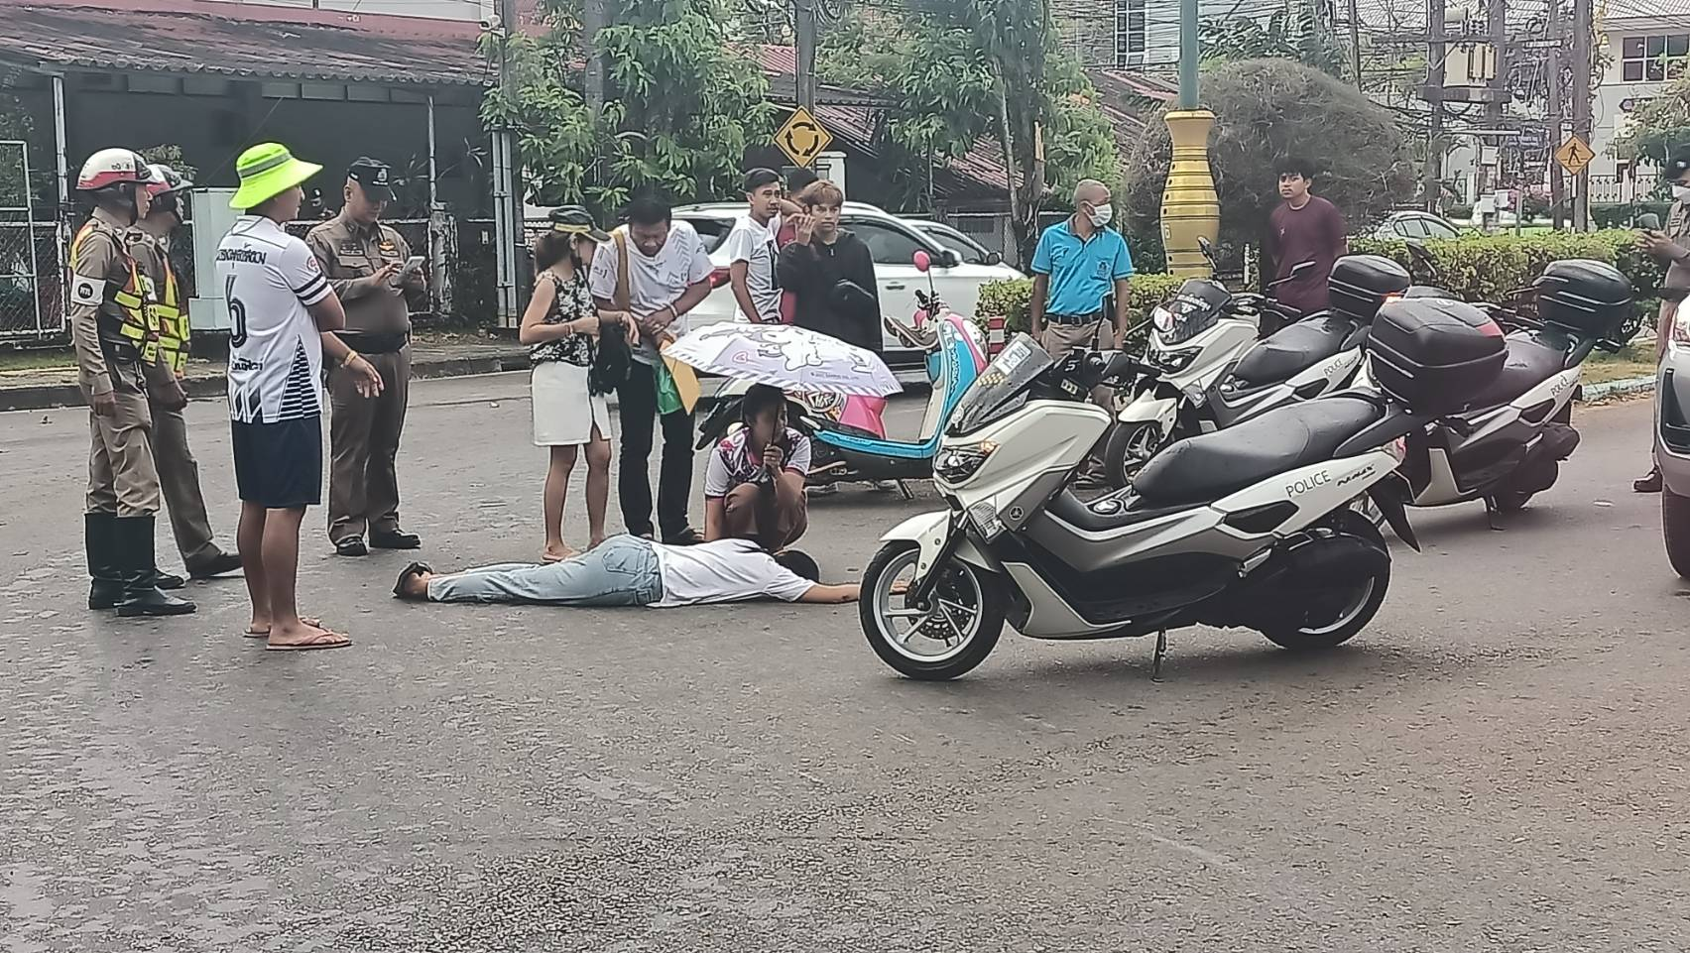

วันที่ 10 ธันวาคม 2566 เวลา 17.09 น. ภายใต้การอำนวยการของ พ.ต.อ.จุมพฏ เลี่ยมแก้ว ผกก.สภ.เมืองพัทลุง พ.ต.ท.จิรศักดิ์ ฉวีนิล รองผกก.ป.สภ.เมืองพัทลุง พ.ต.ท.กิตติพงศ์ วัชรจิตรกุล สว.จร.สภ.เมืองพัทลุง สั่งการให้ ด.ต.สุธรรม แย้มช่วย ช.6013 ส.ต.อ.ณัฐกรณ์ ลิ่มเสน่ห์ ช.6014 ว.4 เหตุ ว.40 เพื่อป้องกันเหตุซ้ำซ้อนและอำนวยความสะดวกระบายรถจากที่เกิดเหตุ

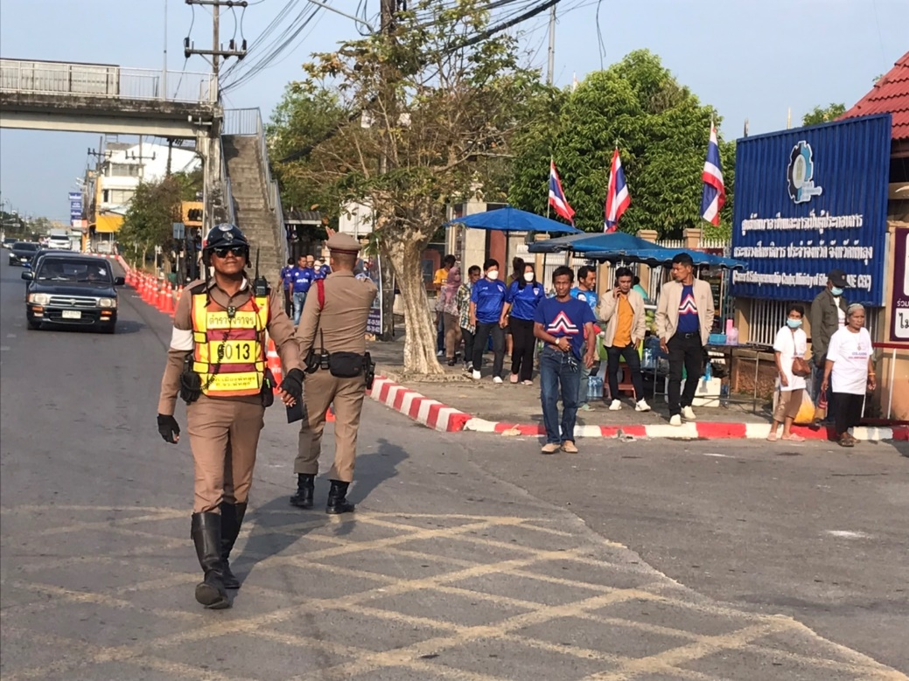
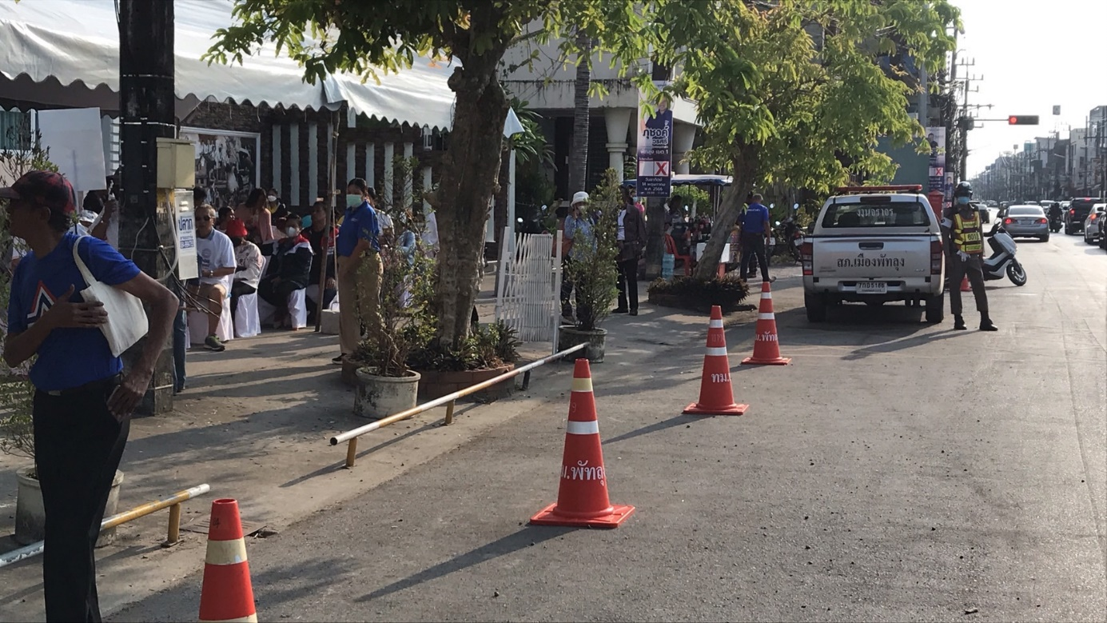

วันที่ 27 ธันวาคม 2566 เวลา 09.00 น. ภายใต้การอำนวยการของ พ.ต.อ.จุมพฏ เลี่ยมแก้ว ผกก.สภ.เมืองพัทลุง พ.ต.ท.จิรศักดิ์ ฉวีนิล รองผกก.ป.สภ.เมืองพัทลุง พ.ต.ท.กิตติพงศ์ วัชรจิตรกุล สว.จร.สภ.เมืองพัทลุง สั่งการให้ ด.ต.สุธรรม แย้มช่วย ช.6013 ส.ต.อ.ณัฐกรณ์ ลิ่มเสน่ห์ ช.6014 ว.4 อำนวยความสะดวกการจราจรบริเวณหน้าวิทยาลัยเทคนิคพัทลุง

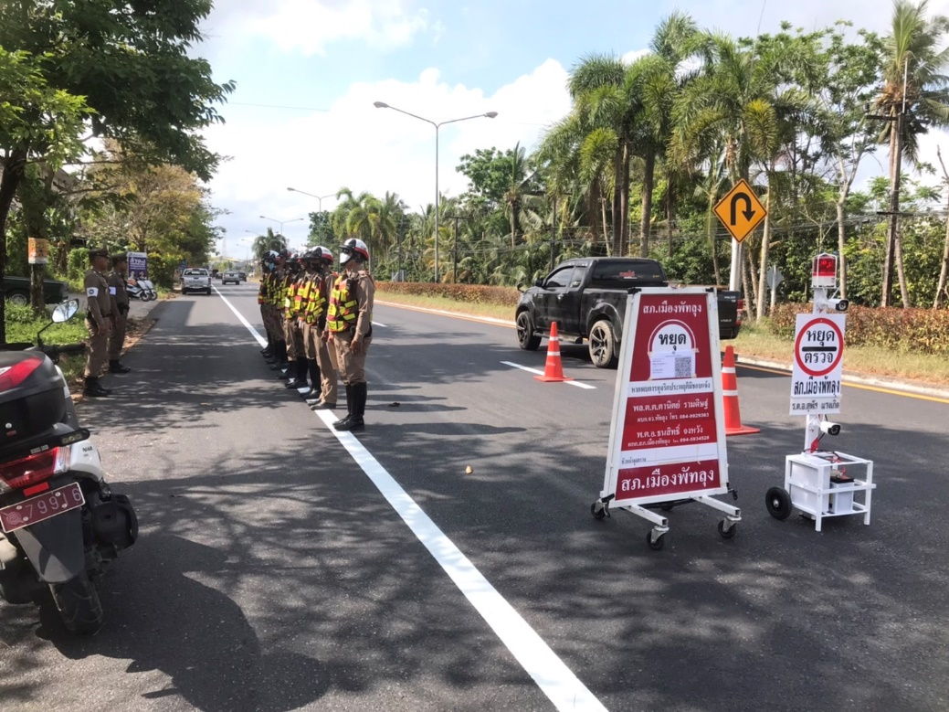
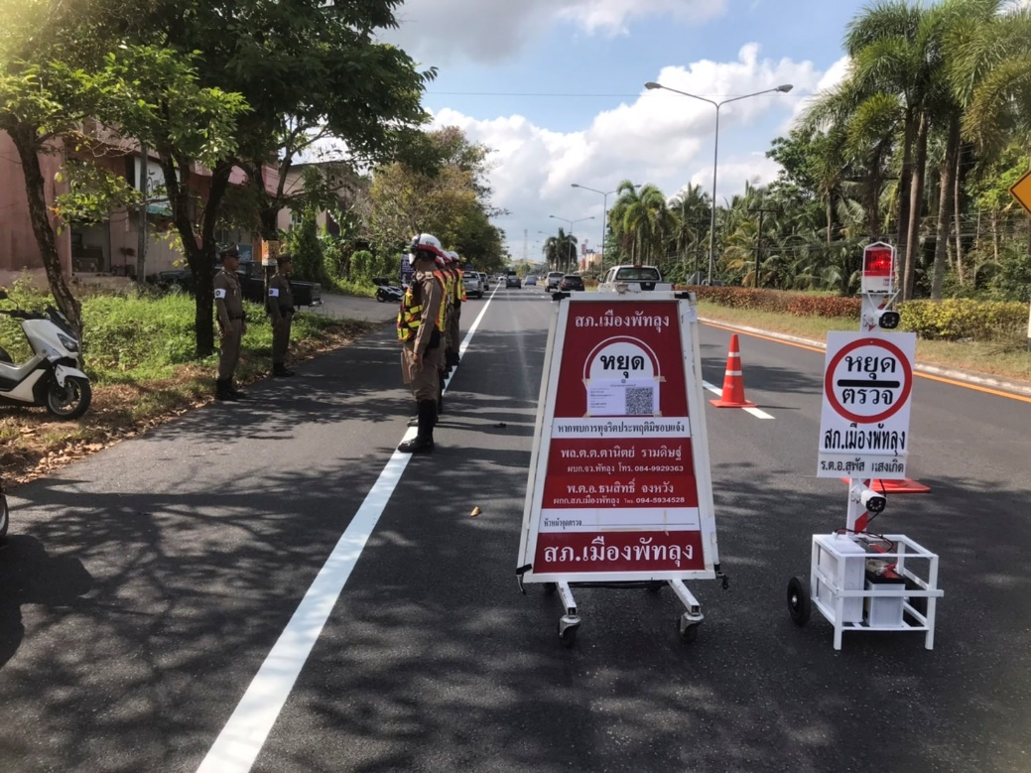

วันที่ 22 ธันวาคม 2566 เวลา 09.20 น. ภายใต้การอำนวยการของ พ.ต.อ.จุมพฏ เลี่ยมแก้ว ผกก.สภ.เมืองพัทลุง พ.ต.ท.จิรศักดิ์ ฉวีนิล รองผกก.ป.สภ.เมืองพัทลุง พ.ต.ท.กิตติพงศ์ วัชรจิตรกุล สว.จร.สภ.เมืองพัทลุง สั่งการให้ สั่งการให้ ร.ต.อ.สุพัส แสงเกิด รอง สว.สส.สภ.เมืองพัทลุง ปฏิบัติหน้าที่ร้อยเวรจราจร (ชัยวัฒน์6-0) ว.4 จุดตรวจกวดขันวินัยจราจร
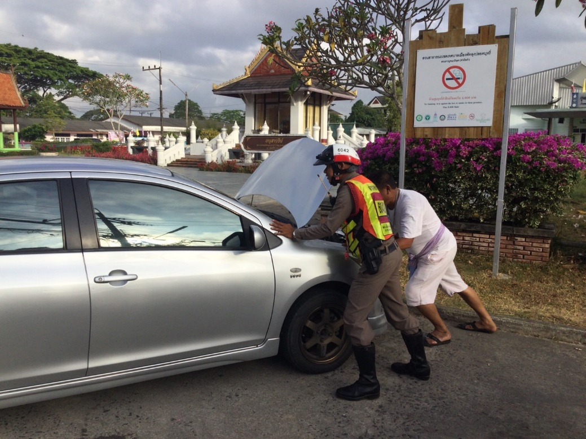
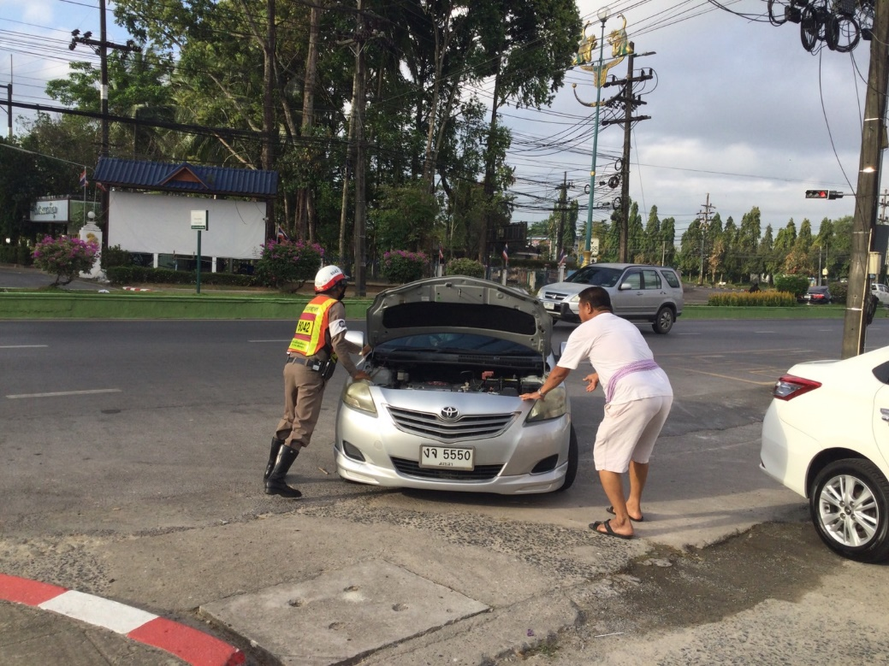

วันที่ 20 ธันวาคม 2566 เวลา 13.00 น. ภายใต้การอำนวยการของ พ.ต.อ.จุมพฏ เลี่ยมแก้ว ผกก.สภ.เมืองพัทลุง พ.ต.ท.จิรศักดิ์ ฉวีนิล รองผกก.ป.สภ.เมืองพัทลุง พ.ต.ท.กิตติพงศ์ วัชรจิตรกุล สว.จร.สภ.เมืองพัทลุง สั่งการให้ ร.ต.อ.อุดมเดช มากแก้ว รอง สวป.สภ.เมืองพัทลุงปฎิบัติหน้าที่ร้อยเวร 6-0 พร้อมชุดเคลื่อนที่เร็วจราจร ช่วยเหลือประชาชนเหตุรถแบตเตอรี่หมดไม่สามารถขับต่อได้ จึงดำเนินการทำให้รถสามารถใช้การได้ตามปกติ
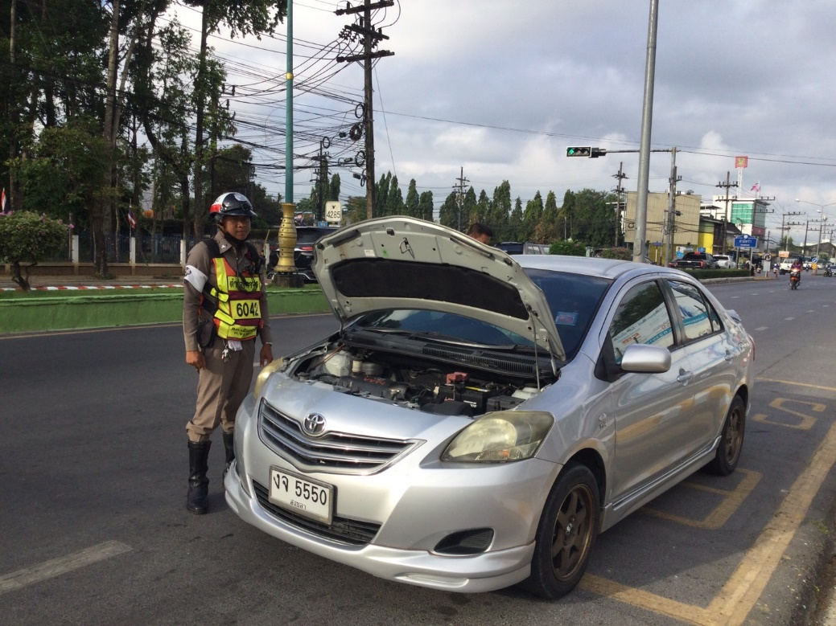
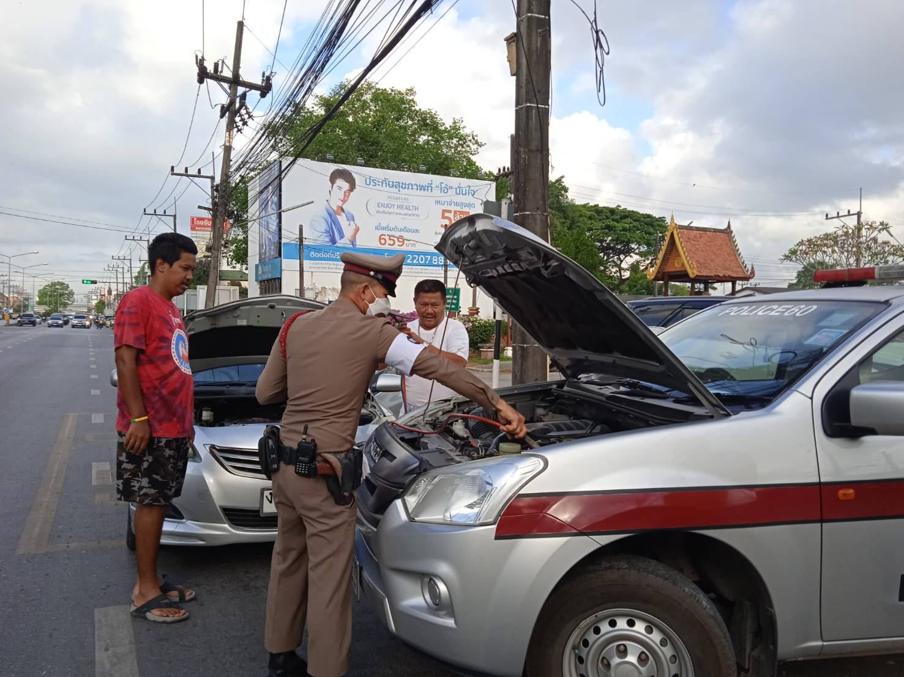

วันที่ 20 ธันวาคม 2566 เวลา 13.00 น. ภายใต้การอำนวยการของ พ.ต.อ.จุมพฏ เลี่ยมแก้ว ผกก.สภ.เมืองพัทลุง พ.ต.ท.จิรศักดิ์ ฉวีนิล รองผกก.ป.สภ.เมืองพัทลุง พ.ต.ท.กิตติพงศ์ วัชรจิตรกุล สว.จร.สภ.เมืองพัทลุง สั่งการให้ ร.ต.อ.อุดมเดช มากแก้ว รอง สวป.สภ.เมืองพัทลุงปฎิบัติหน้าที่ร้อยเวร 6-0 พร้อมชุดเคลื่อนที่เร็วจราจร ช่วยเหลือประชาชนเหตุรถแบตเตอรี่หมดไม่สามารถขับต่อได้ จึงดำเนินการทำให้รถสามารถใช้การได้ตามปกติ

งานป้องกันปราบปราม สภ.เมืองพัทลุง
3.งานป้องกันปราบปราม
3.1.สรุปผลการตรวจตู้แดง ในห้วงระยะเวลา วันที่ 1 – 31 ธันวาคม 2566 มีผลการตรวจซึ้งแบ่งการตรวจออกเป็นสายงานดังนี้
นายตำรวจตรวจท้องที่ 348 ครั้ง
ร้อยเวร 20 สายตรวจรถยนต์/จักรยานยนต์ 9,637 ครั้ง
ฝ่ายอำนวยการ และธุรการ 73 ครั้ง
เวรจราจร 1 ครั้ง
เวรสืบสวน 0 ครั้ง
สายตรวจเดินเท้า 494 ครั้ง
สายตรวจตำบล 48 ครั้ง
อส.ตร. 278 ครั้ง
รวม 10,879 ครั้ง

3.2 สรุปผลการตรวจสอบค้นบุคคล และยานพาหนะ ในห้วงระยะเวลา วันที่ 1 – 31 ธันวาคม 2566 มีผลการตรวจดังนี้
บุคคล 925 ครั้ง
ยานพาหนะ 829 ครั้ง
รวม 1,754 ครั้ง

3.3 สรุปผลการตรวจโรงแรม และสถานบริการ ในห้วงระยะเวลา วันที่ 1 - 31 ธันวาคม 2566 มีผลการตรวจดังนี้
โรงแรมที่พัก 42 ครั้ง
สถานบริการ 27 ครั้ง
รวม 69 ครั้ง

3.4 สรุปผลการตรวจเยี่ยมบุคคล และบุคคลพ้นโทษ ในห้วงระยะเวลา วันที่ 1 - 31 ธันวาคม 2566 มีผลการตรวจดังนี้
บุคคลทั่วไป 346 ครั้ง
บุคคลพ้นโทษ 72 ครั้ง
รวม 418 ครั้ง

งานสอบสวน สภ.เมืองพัทลุง
ผลการปฏิบัติ งานสอบสวน ประจำเดือน ธันวาคม 2566
พนักงานสอบสวน
1. พ.ต.ท.ประสิทธิ์ สิงหพล รอง ผกก.(สอบสวน) สภ.เมืองพัทลุง
2. พ.ต.ท.ศิริพงษ์ สุขแก้ว สว.(สอบสวน) สภ.เมืองพัทลุง
3. พ.ต.ต.หญิง ภรดานันทน์ มีบุญ สว.(สอบสวน) สภ.เมืองพัทลุง
4. ร.ต.อ.วัลลพ ยั่งยืน รอง สว.(สอบสวน) สภ.เมืองพัทลุง
5. ร.ต.อ.วิโรจน์ บุญแข รอง สว.(สอบสวน)ฯ
6. ร.ต.อ.ประเสริฐ ด้วงเอียด รอง สว.(สอบสวน) สภ.เมืองพัทลุง
7. ร.ต.ท.สุภัทร์ ขุนนุ้ย รอง สว.(สอบสวน) สภ.เมืองพัทลุง
8.ร.ต.ท.หญิง กมลมาลย์ จิณะไชย รอง สว.(สอบสวน) สภ.เมืองพัทลุง
9. ร.ต.อ.วิชา หนูแป้นน้อย รอง สว.(สอบสวน)ฯ
เจ้าหน้าที่ธุรการงานคดี
1. พ.ต.ท.วิจิตร เกื้อรุ่ง สว.(สอบสวน) สภ.เมืองพัทลุง
2. ร.ต.ท.พันธ์ชัย ชัยด้วง รอง สว.(ป.) สภ.เมืองพัทลุง
3. ร.ต.ต.นิพล ถึงมุสิก รอง สว.(ป.) สภ.เมืองพัทลุง
4. ร.ต.ต.หญิง จรรยา จำนงค์ รอง สว.(อก.) สภ.เมืองพัทลุง
5. ด.ต.อรุณ ศิริกรรณ์ ผบ.หมู่ (ป.) สภ.เมืองพัทลุง
6. ด.ต.ธาตรี สุทธิรักษ์ ผบ.หมู่ (ป.) สภ.เมืองพัทลุง
7. ด.ต.จรัล เพ็งคล้าย ผบ.หมู่ (ป.) สภ.เมืองพัทลุง
8. ด.ต.พีระ สุทธิมาศ ผบ.หมู่ (ป.) สภ.เมืองพัทลุง
9. ด.ต.เทพนรินทร์ บิลยะแม ผบ.หมู่ (ป.) สภ.เมืองพัทลุง
10. ด.ต.ประสงค์ บัวอินทร์ ผบ.หมู่ (ป.) สภ.เมืองพัทลุง
11. ด.ต.หญิง วิมล พิทักษ์กิจ ผบ.หมู่ (ป.) สภ.เมืองพัทลุง
12. ด.ต.หญิง กรรณิการ์ นวลพุฒ ผบ.หมู่ (ผช.พงส.) สภ.เมืองพัทลุง
13. ด.ต.หญิง ปาริชาติ ฉันทรจิตร ผบ.หมู่ (ป.) สภ.เมืองพัทลุง
14. ด.ต.หญิง พัทธนันท์ สุวรรณรัตน์ ผบ.หมู่ (ผช.พงส.) สภ.เมืองพัทลุง
15. จ.ส.ต.ธุวานนท์ วางกลอน ผบ.หมู่ (ผช.พงส.) สภ.เมืองพัทลุง
16. จ.ส.ต.เสกสิทธิ์ ขุนคำแหง ผบ.หมู่ (ป.) สภ.เมืองพัทลุง
17. ส.ต.อ.ณัฐฤทธิ์ สังข์บูรณ์ ผบ.หมู่ (ผช.พงส.) สภ.เมืองพัทลุง
- สถานภาพอาชญากรรมเทคโนโลยีสารสนเทศ ภ.9
ลำดับ | ผลการปฏิบัติงาน | ระหว่างวันที่ 1 มี.ค.65 – 28 ธ.ค.66
ลำดับ | ผลการปฏิบัติงาน | เรื่อง  Case ID | คิดเป็น  % | เมืองพัทลุง
1 | จำนวนเรื่องที่ได้รับมอบหมายทั้งหมด |  |  | 373
2 | จำนวนเรื่องที่สิ้นสุดเนื่องจากผู้แจ้ง  (เช่น ติดต่อผู้แจ้งไม่ได้, ผู้แจ้งไม่ประสงค์ดำเนินคดี, เป็นเรื่องแจ้งซ้ำ |  |  | 72
3 | จำนวนเรื่องที่จะต้องดำเนินการ (ข้อ 1 ลบข้อ 2 และนำมาคิดเป็นฐาน %) |  |  | 301
4 | จำนวนเรื่องที่มอบหมาย พงส. และฝ่ายสืบสวนรับผิดชอบแล้ว |  |  | 301
5 | จำนวนเรื่องที่ได้สอบปากคำผู้เสียหายแล้ว |  |  | 203
6 | จำนวนเรื่องที่มีการส่งให้ สน./สภ.ต่างพื้นที่ช่วยทำการสอบสวน |  |  | 0
7 | จำนวนเรื่องที่ได้รับผลการสอบสวนกลับมาแล้วจากการส่งประเด็นไปให้ สน./สภ. ต่างพื้นที่ช่วยทำการสอบสวน |  |  | 0
8 | จำนวนเรื่องที่ได้บันทึกความคืบหน้าด้านการสืบสวนลงในระบบ Thaipolice online แล้ว |  |  | 301
9 | จำนวนเรื่องที่มีการร้องขอสนับสนุนข้อมูลจาก บช.สอท./บช.ก. |  |  | 0
10 | จำนวนคดีที่รับ (เลขคดี) |  |  | 14
11 | จำนวนเรื่องที่มีการอายัดบัญชีแถว 1 แล้ว |  |  | 154
12 | จำนวนเรื่องที่มีการตรวจสอบเส้นทางการเงินจนสุดเส้นทางแล้ว |  |  | 0
13 | จำนวนเงินที่อายัดได้ (บาท) |  |  | 107278.83
14 | จำนวนเรื่องที่มีการออกหมายเรียกพยาน/ผู้ต้องหาแล้ว |  |  | 41
 | 11.1.หมายเรียกผู้เสียหาย22 ราย(ครั้งที่ 1) |  |  | 0
 | 11.2.หมายเรียกผู้ต้องหา20 ราย(ครั้งที่ 1) |  |  | 0
15 | จำนวนเรื่องที่สืบสวนจนรู้ตัวผู้กระทำผิดแล้ว |  |  | 14

ลำดับ | ผลการปฏิบัติงาน | ระหว่างวันที่ 1 มี.ค.65 - 28 ธ.ค.66
ลำดับ | ผลการปฏิบัติงาน | เรื่อง  Case ID | คิดเป็น  % | เมืองพัทลุง
16 | จำนวนเรื่องที่มีการออกหมายจับแล้ว |  |  | 14
17 | จำนวนเรื่องที่มีการจับกุม / แจ้งข้อกล่าวหาแล้ว |  |  | 3
18 | จำนวนเรื่องที่ได้ส่งสำนวนการสอบสวนให้อัยการแล้ว |  |  | 10
19 | การคืนเงินให้ผู้เสียหาย |  |  | 0
 |  |  | คงเหลือ | 291

- ข้อมูลลบประวัติ ล้างความผิด คืนชีวิตให้กับประชาชน
- แจ้งประชาชนทราบกรณีพิเศษ ทั้งหมด 6,473 คดี
- แจ้งให้ประชาชนทราบเรียบร้อยแล้ว จำนวน 6,473 คดี
- การบันทึกผลคดีถึงที่สุด ภ.จว.พัทลุง สั่งการในการบันทึกผล ของเดือน ธ.ค.66 จำนวน 72 คดี
- บันทึกไปแล้ว จำนวน 72 คดี คงเหลือ 0 คดี

- ข้อมูลการทำลายอาวุธปืนของกลาง
- อาวุธปืนของกลางทั้งหมด จำนวน 362 กระบอก
- อาวุธปืนมีอัตลักษณ์ จำนวน 131 กระบอก
- อาวุธปืนไม่มีอัตลักษณ์ จำนวน 231 กระบอก
- ทำลายอาวุธปืนไม่มีอัตลักษณ์ (14 ธ.ค.66) จำนวน 24 กระบอก
- อาวุธของกลางคงเหลือ จำนวน 338 กระบอก

- การสำรวจอาวุธปืนของกลาง
- อาวุธของกลางคงเหลือ จำนวน 338 กระบอก
- อาวุธปืนมีอัตลักษณ์ จำนวน 131 กระบอก
- อาวุธปืนไม่มีอัตลักษณ์ จำนวน 207 กระบอก

- สถิติคดีอาญาคงค้าง
- สถิติสำนวนการสอบสวน
สํานวนการสอบสวนปี 2566
- คดีอาญาทั้งหมด 728 คดี
- สอบสวนเสร็จสิ้น 566 คดี
- อยู่ระหว่างสอบสวน 162 คดี
- เกินระยะเวลา ตร.419/56 50 คดี
- คดีจราจรทั้งหมด 160 คดี
- สอบสวนเสร็จสิ้น 132 คดี
- อยู่ระหว่างสอบสวน 28 คดี
- เกินระยะเวลา ตร.419/56 20 คดี
สำนวนการสอบสวน ปี 2565
- คดีอาญาทั้งหมด 841 คดี
- สอบสวนเสร็จสิ้น 817 คดี
- อยู่ระหว่างสอบสวน 24 คดี
- เกินระยะเวลา ตร.419/56 24 คดี
- คดีจราจรทั้งหมด 96 คดี
- สอบสวนเสร็จสิ้น 96 คดี
- อยู่ระหว่างสอบสวน 0 คดี
- เกินระยะเวลา ตร.419/56 0 คดี

- ศูนย์ไกล่เกลี่ย
- คดีที่รับทั้งหมด จำนวน 54 คดี
- คดีอาญา จำนวน 47 คดี
- คดีจราจร จำนวน 7 คดี
- คดีที่อยู่ในเกณฑ์สามารถไกล่เกลี่ยได้ตาม พ.ร.บ. การไกล่เกลี่ยข้อพิพาท พ.ศ.2562 จำนวน 0 คดี
- คดีแพ่ง จำนวน 0 คดี
- คดีที่รับเข้าสู่กระบวนการไกล่เกลี่ยได้ตาม พ.ร.บ. การไกล่เกลี่ยข้อพิพาท พ.ศ.2562 (คดีตามข้อ 2+3) ไม่มีการไกล่เกลี่ย
- ได้ออกคำสั่ง งานสอบสวนสถานีตำรวจภูธรเมืองพัทลุง ที่ 993/2566 ลง 18 ธ.ค.2566 คำสั่งแต่งตั้งศูนย์ไกล่เกลี่ยประจำสถานีตำรวจภูธรเมืองพัทลุงใหม่ เนื่องจากคำสั่งแต่งตั้งโยดย้าย พงส.ใหม่

- การอายัดตัวผู้ต้องหา
- อายัดผู้ต้องหาทั้งหมด 13 หมาย
- อายัดผู้ต้องหาเพิ่ม 0 หมาย
- ถอนอายัดผู้ต้องหา 4 หมาย
- อายัดผู้ต้องหาคงเหลือ

